О КОМПАНИИ

ELAN

ELAN ИМЕЕТ ЗНАНИЯ, СПОСОБНОСТИ, И ЗНАЕТ КАК РЕАЛИЗОВАТЬ ОЖИДАНИЯ В РАЗЛИЧНЫХ ВИДАХ СПОРТА.
Elan группы является ведущим производителем и поставщиком оборудования для спорта и досуга. Мы присутствуем на этом рынке уже более 60 лет. Все предприятия Elan посвящены техническому развитию продуктов и прогрессивному дизайну через инновационный подход и передовые технологии. Сочетанием всех этих элементов наслаждаются наши клиенты со всего мира. Зимний дивизион Elan специализируется на производстве лыж и сноубордов, морской дивизион разрабатывает и производит морские парусные яхты, в то время как Elan Inventa является ведущим брендом в обеспечении спортивных сооружений всем необходимым оборудованием. Вся производственные мощности Элан расположены в центральной Европе. Лыжи и парусные яхты производятся в Словении, сноуборды в Австрии. Elan принадлежат четыре компании, которые поставляют продукцию в Канаду, Германию и Австрию, Швейцарию и Японию, наряду с независимыми дистрибьюторами по всему миру.
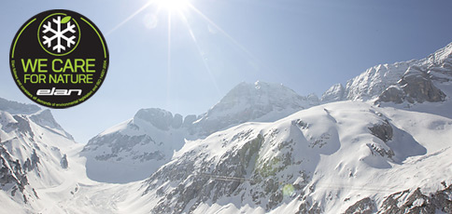

СОХРАНЕНИЕ НАШИХ

ПРИРОДНЫХ РЕССУРСОВ
Как спортивная Компания, мы осознаем необходимость сохранения нашей Земли-Матушки. Мы все можем и должны помочь нашей планете остаться в хорошей форме. Выключайте свет, пользуйтесь общественным транспортом и акцентируйте внимание на возобновляемых источниках энергии. Мы ответственны за наше влияние на экологию, по этому Elan уменьшил до миниума любое воздействие на окружающую среду во всем. Кроме того, Elan является единственным производителем лыж, который выполнил требования экологического стандарта ISO 14001.
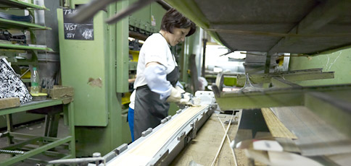

ИННОВАЦИИ

ОБЪЕДИНЯЯ ИДЕИ
Революция никогда не происходит случайно, революционные инновации тем более. В Elan мы всегда нацелены на достижение реальных преимуществ для клиента, там, где это нужнее всего. Наша задача - превосходить ожидания любителей спорта. И планка поднялась значительно выше, с тех пор как Elan навсегда изменил горнолыжную индустрию, придумав карвинг. Список нововведений продолжается: сочетание гибкости и лучшего распределения энергии с интегрированной системой креплений Fusion, сочетание мягкой продольной и высокой торсионной жесткости WaveFlex технологии.

ЛЫЖИ ELAN / ИСТОРИЯ
История Elan начинается во время Второй мировой войны, когда двенадцать мастеров и инженеров произвели нескольких сотен пар лёгких и прочных деревянных лыж для партизанских отрядов. Формально, компанию Elan создал в 1945 году Rudi Finžgar - дальновидный и смелый прыгун на лыжах, установивший в 1941 году мировой рекорд (95 метров). Начало было многообещающим. Всего через несколько лет Elan экспортирует в США по 800 пар лыж в год. 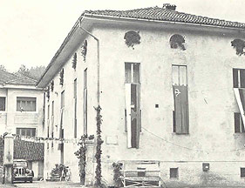
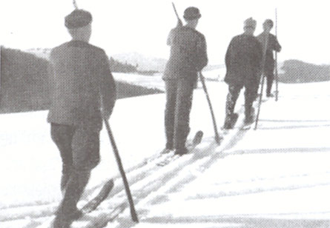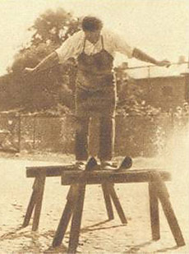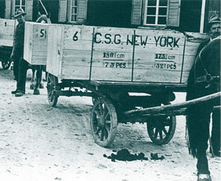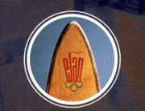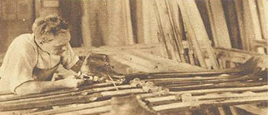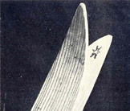
Пятидесятые и шестидесятые годы отмечены расширеним ассортимента, который, помимо лыж включает парусные яхты, байдарки, каноэ, теннисные и бадминтонные ракетки, инвентарь для настольного тенниса, ледорубы, горноспасательное оборудование, спортивные сани и водные лыжи. В 1963 году Elan учреждает Институт Инноваций, который принёс первые запатентованные решения всего два года спустя.
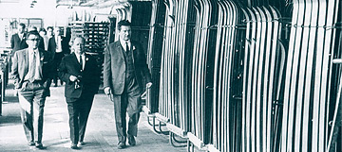
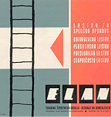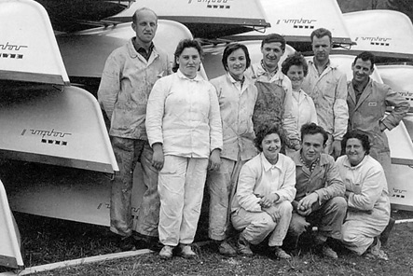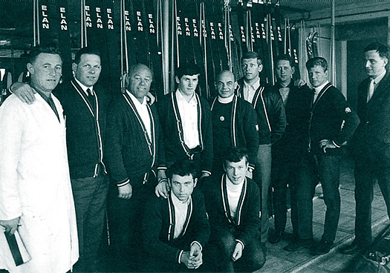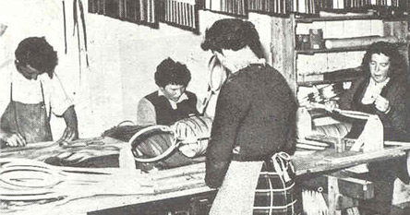
В следующем десятилетии имя Elan действительно начинает сиять, благодаря гениальному шведскому лыжнику Ингемару Стенмарку. Легенда горнолыжного спорта, он до сих пор является непревзойдённым рекордсменом по числу побед на этапах Кубка Мира за всё его время (86, если быть точным). И достигает этого фантастического результата Ингемар именно на лыжах Elan, - от первой до последней гонки. Это не случайность: в этот период Elan становится одним из крупнейших горнолыжных производителей в мире, и к 1984 году почти 170 топ горнолыжников в различных дисциплинах используют лыжи Elan для своих стартов. Среди них и словенская легенда лыжного спорта и один из немногих, кто хоть раз побеждал самого Стенмарка, Bojan Križaj.
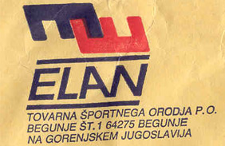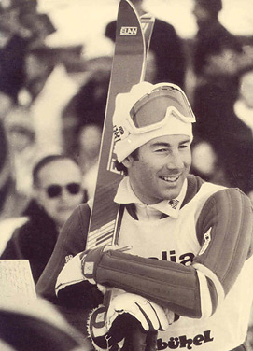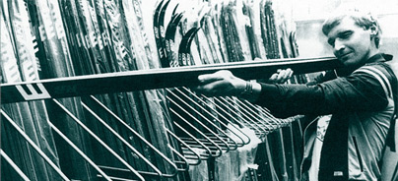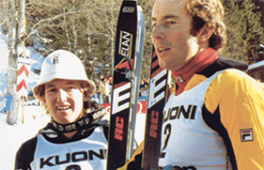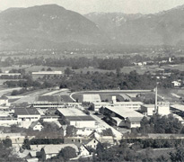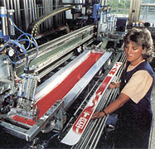
В девяностые годы Elan добавляет еще одно новшество в своем длинном списке патентов и новаций, которое вызывает огромный резонанс - карвинговую форму лыж - что, возможно, является самым важным новшеством в современной лыжной индустрии.Настоящая революция! Линейку сноубордов, где инноваций и так предостаточно, Elan расширяет самымой лёгкой и самой широкой на рынке моделями. Т.к. каждая инновация создает потребность в следующих инновациях, Elan, в следующие несколько лет представляет одно за другим новые технологические решения. От Fusion - первой интегрированной системы креплений, до WaveFlex - лучшей технологии, оптимизирующей продольную гибкость и торсионную жёсткость и новейшей технологии Amphibio, демонстрирующей беспрецедентное сочетание профилей rocker и camber на наружном и внутреннем кантах лыжи.
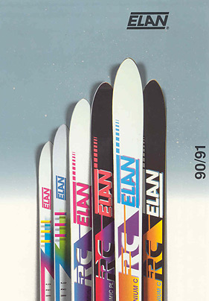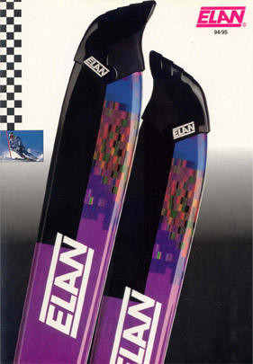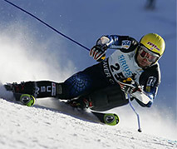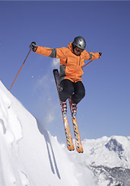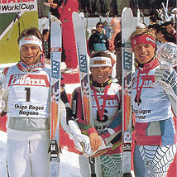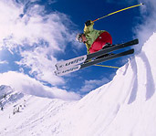
Кульминацией десятилетий революционных новшеств и самоотверженного труда стал 2012 год, когда Elan был назван "самым инновационным спортивным брендом" международным жюри авторитетной премии "Plus X Award". Это важная награда, и серьезный стимул для работы в следующих десятилетиях. Благодаря усердию своих работников, страсти и изобретательности своих клиентов и представителей команды, Elan будет продолжать формировать будущее лыжного спорта и спорта в целом.
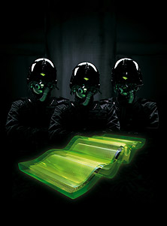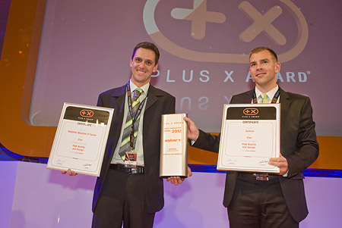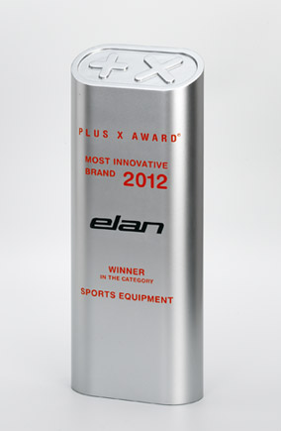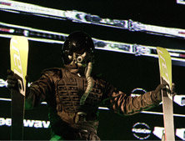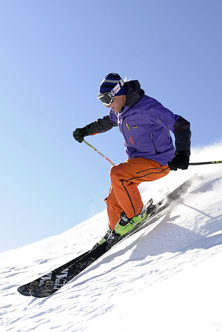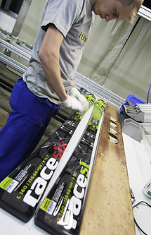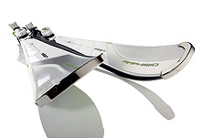

САМЫЙ ИННОВАЦИОННЫЙ БРЕНД СПОРТИВНОГО ОБОРУДОВАНИЯ
Мы, должно быть, делаем все правильно, если наши лыжи завоевывают награды почти каждый год в течение последних пяти лет. Однако, Вам не нужно беспокоиться, мы не будем почивать на лаврах. И хотя мы польщены признательностью и наградами жюри год за годом, именно лыжников на склонах, что мы считаем истинными ценителями нашего успеха. И именно поэтому мы намерены и в дальнейшем разрабатывать инновационные, функциональные, хорошо продуманные продукты для каждой новой коллекции. Титул «Самая инновационная марка 2012 года » является высшей наградой, ежегодно вручаемой немецкой организацией Plus X Award. Марки-победители отличают выдающиеся достижения в области качества, дизайна удобства использования, функциональности, эргономичности и экологического сознания. Эта награда является подтверждением правильности выбранной стратегии и служит доказательством того, что Elan - на верном пути в своём стремлении стать брендом номер один в инновациях спортивных товаров. Мы будем продолжать производство инновационных, функциональных, хорошо продуманных продуктов. Для лыжников, а не для жюри. 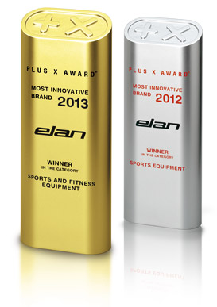

ТЕХНОЛОГИИ :
ПРОФИЛИ :
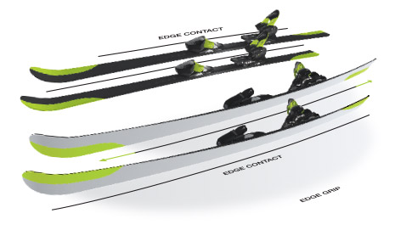

AMPHIBIO
Технология Amphibio уникальна, революционна и инновационна, сочетая профили rocker и camber. Главное новшество в том, что теперь есть чёткое деление на левую и правую лыжи. Каждая из лыж имеет профиль camber внутреннего канта (для лучшего сцепления и стабильности) и профиль rocker внешнего канта для более легкого поворота.
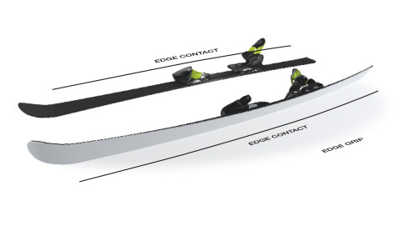

CONVENTIONAL (CAMBER)
Обычный (camber) профиль имеет преимущество контакта от носка до задника и обеспечивает сцепление, стабильность и передачи энергии по всей длине лыжи.
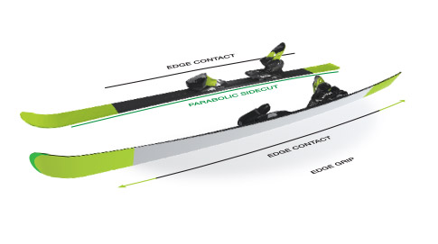

PARABOLIC ROCKER PROFILE
Профиль с более более короткой эффективной длиной кантов, который существенно облегчает повороты, параболическим боковым вырезом для отличного карвинга на любом склоне и передний стабилизатор, улучшающий стабильность лыж.
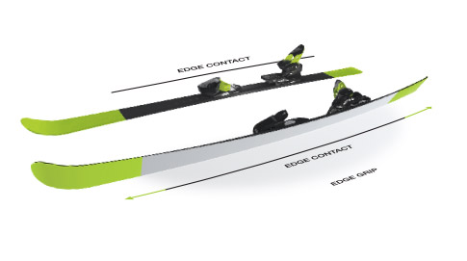

EARLY RISE ROCKER
Умеренный rocker в носке и заднике лыжи. Как результат - более короткая эффективная длина кантов, что позволяет легко инициировать поворот без дополнительных усилий.
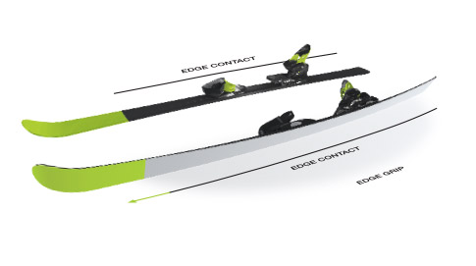

MOUNTAIN ROCKER
Умеренный rocker носка и приподнятый rocker задника для лучшего "всплывания" в глубоком снегу, лёгкого начала поворота и активного маневрирования в различных снежных условиях. В сочетании с небольшим классическим прогибом этот профиль даёт лёгкость поворотов и стабильность, даже на ухоженных склонах.
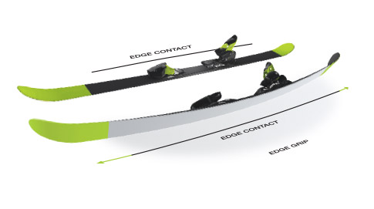

BC ROCKER (Backcountry rocker)
Полный rocker носка для лёгкости в целине и переменных состояниях снега, плюс небольшой rocker задника, что позволяет легко кататься и приземляться в "свитче", амортизирует приземления после прыжков.
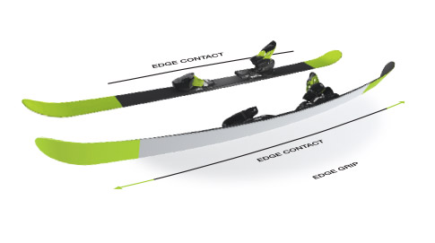

JIB ROCKER
Лыжи этого профиля прекрасно подходят для условий сноу-парка или пайпа. Благодаря легкому отрыву от трамплинов и транзитов, безопасной и комфортной отдаче Jib rocker помогает оптимизировать стыковки прыжков и трюков, сводит "на нет" возможность зацепа кантами в средней части, и обеспечивает надёжный плотный контакт со снегом при приземлениях (butter-эффект).
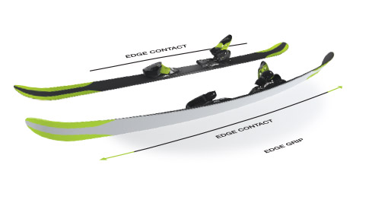

TBT (3D база с camber профилем)
ТВТ - запатентованная технология профиля. Скользящая поверхность имеет 3 части с различными углами относительно горизонтальной. Средняя часть плоская и находится в полном контакте со снегом постоянно. Боковые части носка и задника приподняты, чтобы предотвратить цепляние снега кантами и обеспечивая легкость поворотов, безопасность отрывов и приземлений в амплитудных прыжках даже в "свитче".

ЗАДАЧА
Создать самые быстрые лыжи
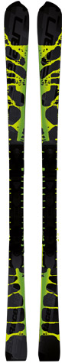
Силы неравномерно распре-делены между внутренней и внешней частями лыж.
Эпюра сил:
нагрузка распространяется по определенным линиям вдоль лыжи и от центра к краям.

ПРОБЛЕМА
Внутренний ≠ Внешний
Анализ распределения сил во время движения лыж показал, что силы неравномерно распределены между внут-ренней и внешней частями.
Эпюра сил
Нагрузки распределяются по лыжам следуя определенным продольным линиям и изнутри наружу. Это требует различ-ных конструкций для внут-ренней и внешней частей лыжи.
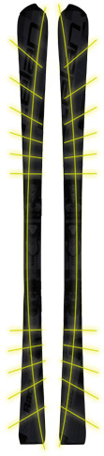

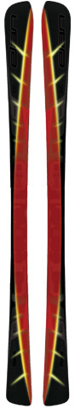
Боковые элементы (Рёбра)
элементы усиления, которые выходят из несущей арки по направлению к внешней стороне в соответствии с боковым вырезом лыжи.
Центральная несущая арка
внешняя кострукция мощнее и армирована карбоном

РЕШЕНИЕ
Центральная несущая дуга усиления - мощь и хватка кантов
Внешняя конструкция лыжи стала мощнее и армирована карбоном по всей своей длине. Это обеспечивает идеальное сцепление канта и усилено "кэмберной" частью профиля Amphibio®.
Боковые элементы (рёбра) - торсионная стабильность
"Рёбра" - усилительные элементы, которые выходят из несущей арки следуют геометрии бокового выреза лыжи. Они гарантируют торсионную стабильность, в том числе и на внешней стороне лыжи. Вместе с "рокерной" частью профиля Amphibio ® они способствуют очень лёгкой и точной управляемости.

ПРОФИЛЬ AMPHIBIO® РАСПРОСТРАНЯЕТСЯ В НОВЫЕ КАТЕГОРИИ ЛЫЖ
Профиль Amphibio ® - бескомпромиссное инновационное сочетание преимуществ rocker и camber - в этом сезоне используется в более широком спектре категорий лыж Elan. В сочетании с лучшими конструктивными технологиями и инновациями, профиль Amphibio ® гарантирует высокую отдачу и повышает ожидания любого лыжника на всех типах склонов.

Rocker + Camber = Amphibio

ROCKER
 | ЛEГКОСТЬ ПОВОРОТОВ НАДEЖНОЕ ЗАЦЕПЛЕНИЕ КАНТА | Rocker хорош для легкого поворота, но в жертву приносится хватка кантов. | 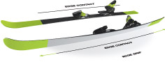

CAMBER
 | ЛEГКОСТЬ ПОВОРОТОВ НАДEЖНОЕ ЗАЦЕПЛЕНИЕ КАНТА | Профиль camber обеспечивает высокую цепкость кантов, но ему нехватает легкости в поворотах. | 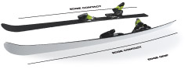

AMPHIBIO
 | ЛEГКОСТЬ ПОВОРОТОВ НАДEЖНОЕ ЗАЦЕПЛЕНИЕ КАНТА | Amphibio одновременно обеспечивает как, легкий поворот, так и мощное надёжное зацепление кантов. | 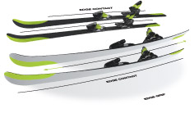
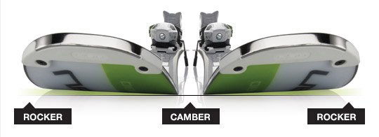

СИСТЕМЫ КРЕПЛЕНИЙ
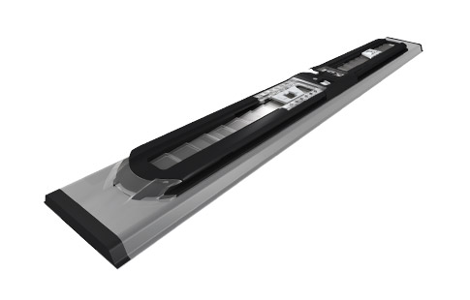

FUSION
Система Fusion является первой в мире действительно интегрированной системой лыжных креплений, что открывает путь для более быстрого начала поворота, ровного прогиба лыжи по всей длине, лёгкого поворота и более точной реакции при перекантовках.
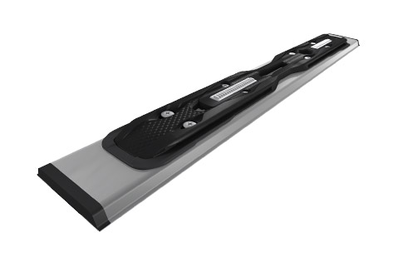

QUICK TRICK
Система Quick Trick имеет улучшенный замок, который позволяет быстро и легко регулировать и корректировать длину подошвы ботинка. Freeflex делает катание гладким, легким и уверенно стабильным. Легкие материалы и минималистичный дизайн гарантируют малый вес женских и детских моделей.

КОНСТРУКЦИЯ

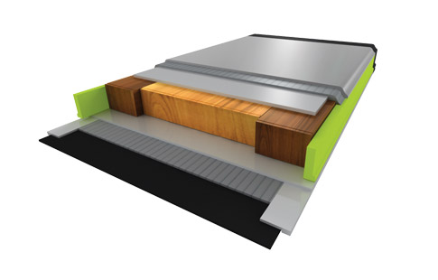

RST
Вертикальные боковые стенки обеспечивают оптимальную хватку кантов от носка до задника и прямую передачу энергии на канты на высоких скоростях.
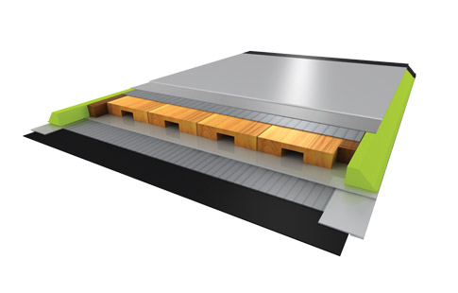

SST
Трапецевидные боковые стенки представляют собой вертикально расположенные, прямо поверх кантов, боковины из ABS (виброгасящего) материала от носка до задника лыжи. Они обеспечивают прямую энергопередачу от ног лыжника к кантам для контроля и стабильность на скорости и способствуют ускорению на выходе из поворотов.
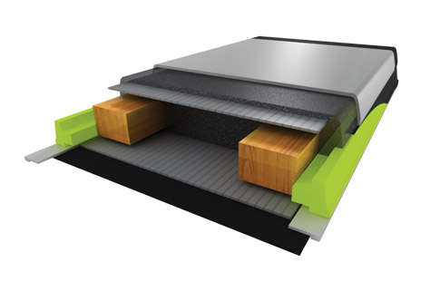

PST
Технология Partial Sidewall сочетает в себе "сар"-конструкцию для легкости и гладкости поворотов и "sidewall"-конструкцию для максимальной мощности и сцепления кантов. Мощность, когда это необходимо и живость, когда этого хочется.
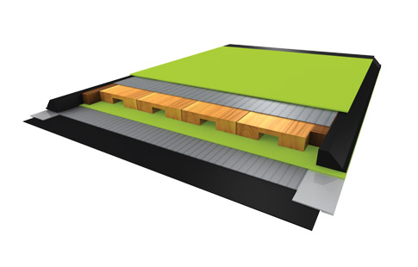

THIN ALU PROFILE
Тонкий алюминиевый профиль, специально разработанный для фрирайдовых лыж ELAN. Самый тонкий профиль на рынке достигается за счет прямой печати на алюминиевой конструкции, без дополнительного слоя ламината. У лыж этой конструкции значительно снижен вес. они обладают выдающейся способностью к "всплытию" и гибкостью, обеспечивают максимальную отзывчивость, оптимальную торсионную жёсткость в сочетании с гибкостью.
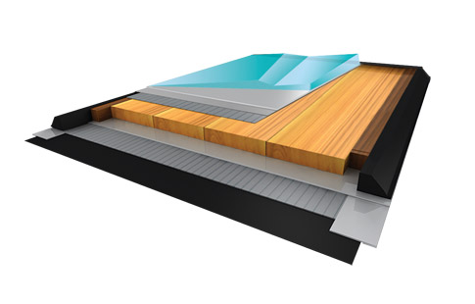

ALUBLADE
Технология ALUblade наделяет лыжи лучшей функциональностью и производительностью в любых условиях эксплуатации. А форма этой алюминиевой пластины повышает оперативность отклика и стабильность. Располагаясь со стороны внутреннего канта, пластина ALUblade обеспечивает дополнительное сцепление как раз там, где это необходимо больше всего, и создает больший контроль.
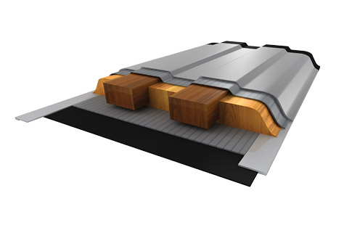

BRIDGE
Технология Bridge это - сочетание уменьшение веса и повышения отдачи. Ультра тонкий сердечник усилен "мостовыми" вставками от носка до задника, обеспечивая торсионную стабильность и беспрецедентную передачи усилия к кантам.
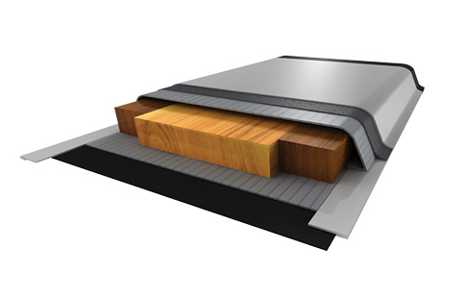

MONOBLOCK
Специальная конструкция monoblock соединяет ламинированную "арку" конструкции непосредственно с кантам и создаёт "торсионную коробку". Это обеспечивает высокую степень передачи энергии и более высокую торсионную стабильность.
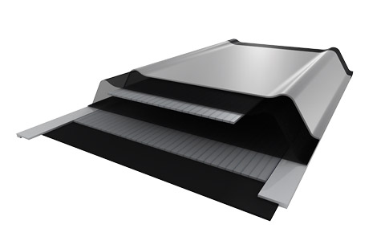

FULL POWER CAP
Конструкция Full Power Cap легче, облегчает повороты и "дружелюбна" к новичкам - прощает ошибки.
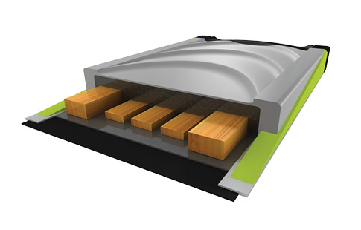

HEEL SUPPORT SIDEWALL
Для облегчения выполнения поворота и лучшей поддержки на протяжении всего поворота. Она также обеспечивает легкое управление.

СЕРДЕЧНИКИ
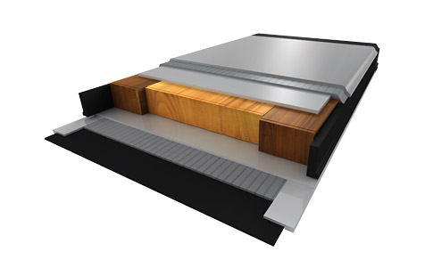

RESPONSE FRAME WOODCORE
Сердечник Response Frame Woodcore является уникальным и инновационным от "носка до задника" ламинированным сердечником. Обеспечивает прямую передачу энергии и оптимальную торсионную жёсткость благодаря сочетанию рамки из твёрдых лиственных пород вокруг мягкой древесины центра.
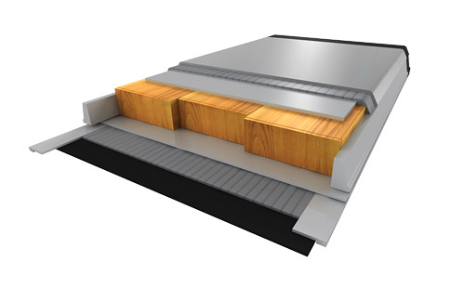

LAMINATED WOODCORE
Этот от носка до задника ламинированный сердечник имеет специальную форму для каждой модели и рростовки. Использование разных пород дерева в различных комбинациях позволяет регулировать гибкость набора для различных целей. Этое очень "отзывчивый" и очень прочный сердечник передает управляющее усилие прямо на канты и обеспечивает гибкость лыжи на разных склонах. 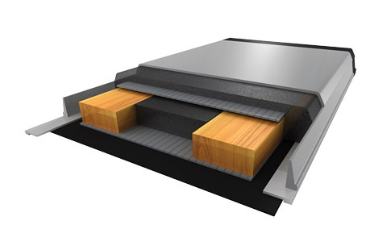

POWER WOODCORE
Сердечник Power woodcore состоит из деревянных стрингеров вертикально связанных с ламинатом, который формирует жёсткую пространственную раму с синтетическим сердечником внутри.Power woodcore обеспечивает более высокую торсионную жёсткость в сочетании с повышенной гибкостью. Кроме того, эта конструкция усиливает зацепление канта именно в носковой и задней частях лыжи и способствует общей гибкости лыжи.
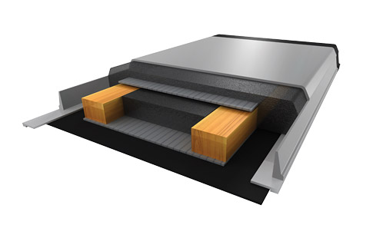

DUAL WOODCORE
Dual woodcore состоит из двух симметричных деревянных стрингеров размещены на внешних краях "ядра" лыжи. Такая конструкция позволяет улучшить передачу энергии и цепкость кантов сохраняя легкую управляемость и активную работу лыжи в различных снежных условиях.
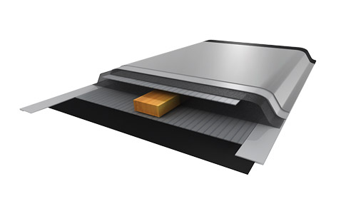
COMPREX WOODCORE
Этот сердечник состоит из легкого спрессованного хвойного стрингера, расположенного в центральной части сердечника лыжи. Увеличивает скорость реакции лыжи при перекантовке и облегчает карвинговое ведение поворота.
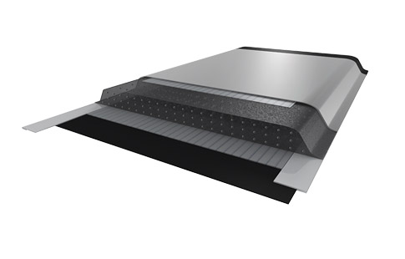

SYNFLEX CORE
Легкий синтетический сердечник способствует оптимальному распределению жёсткости. Synflex от Elan обладает различной плотностью по длине лыжи, что наделяет её превосходными характеристиками.
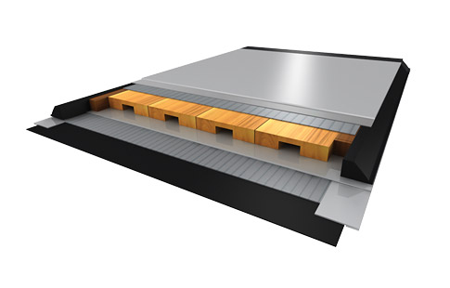

CHANNEL WOODCORE
Суперлёгкий сердечник с воздушными каналами по всей длинне ламинированного сердечника позволяет снизить вес лыжи и сделать прогиб более равномерным от носка до пятки.
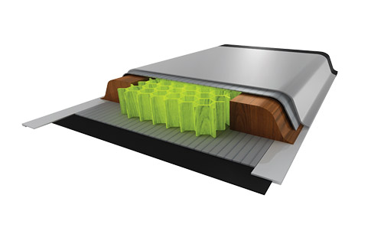

NOMEX WOODCORE
Специальный сердечник для лыж серии ски-тур. Очень лёгкий, но жёсткий на скручивание Nomex сотовой структуры в центральной части находится между двумя стрингерами из комбинированной древесины (прочный бук по краям и легкий тополь в середине секции).
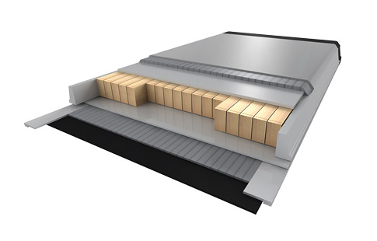

TRULITE WOODCORE
Очень легкий, во всю длинну лыжи, специально разработанный для женских моделей сердечник уменьшает жесткость на прогиб, не влияя на сопротивление скручиванию лыжи. Адаптирован к различным потребностям каждой целевой группы.
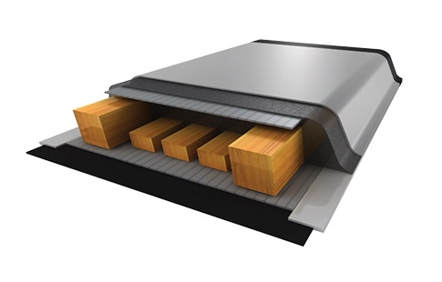

DUALITE WOODCORE
Легкий и эластичный сердечник, состоящий из деревянных стрингеров и лекого синтетического центра. Такая конструкция позволяет улучшить энергопередачу и цепкость кантов, обеспечивая отличное катание на любом снеге. 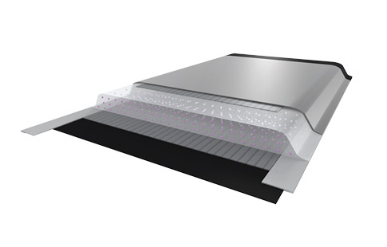

MONOLITE CORE
Легкий синтетический сердечник с уникальным тонким профилем и переменной плотностью (более плотный в нижней части). Это снижает вес и улучшает характеристики прогиба лыжи.
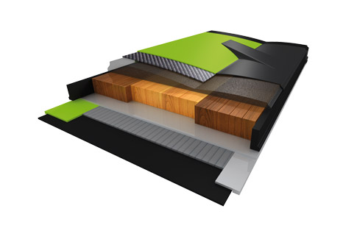

POWERSPINE
POWERSPINE характеризуется специальной конструкцией, которая соответствует эпюре распределения сил с ног лыжника , непосредственно на лыжи. Внешняя конструкция, мощная несущая дуга - арка, теперь значительно крепче и дополнительно армированы карбоном по всей длине. Боковые элементы арки - "рёбра" - гарантируют торсионную стабильность даже на внешней к повороту стороне лыжи.
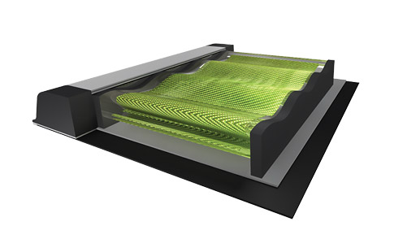

WAVEFLEX™
Технологию WaveFlex ™ характеризует волнообразный профиль, который одновременно обеспечивает плавную продольную гибкость (для легкого поворота) и торсионную жёсткость (для хватки кантов). Никогда еще конструкция лыж не сочетала в себе обе эти характеристики вместе.
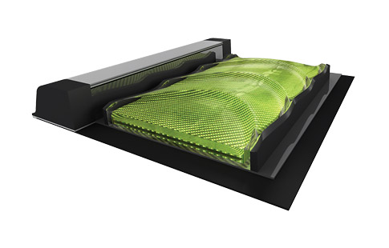

WAVELIGHT
Волнообразный профиль придаёт лыжам гибкость и большую устойчивость в повороте. Из-за специфической формы "волн" лыжи тоньше и легче.
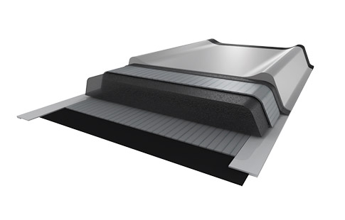

EXPRESS
Предназначенная для оптимизации передачи управляющего усилия от лыжника к лыжам, запатентованная технология Express позволяет улучшить хватку кантов и способствует правильным "резаным" карвинговым поворотам

УСИЛЕНИЯ
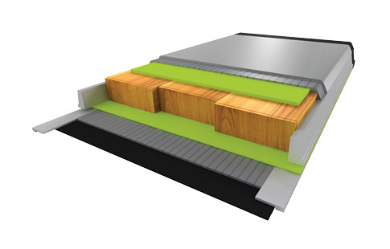

DUAL TI
Деревянный сердечник зажат между двух слоев титанала. Dual TI усиливает отдачу лыж за счёт улучшенного контроля кантов в любых снежных условиях обеспечивает ровный прогиб и превосходную обратную реакцию.
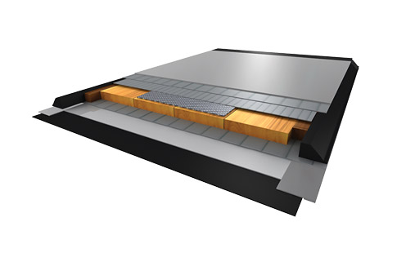

XTI
Специальная легкая конструкция, обеспечивающая отличную работу широких лыж. Один слой титанала улучшает контроль кантов, в то время как продольные углеродные волокна обеспечивают быструю отдачу плавность в сопряжённых поворотах - то, что надо для широких лыж.
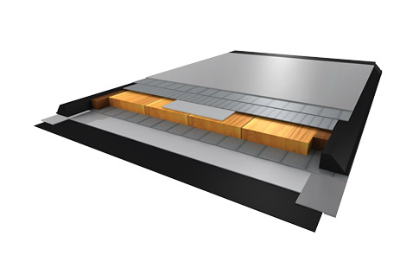

MONO TI
Отдача лыж улучшается благодаря одному слою титанала, расположенному в верхней части сердечника . Боковые вставки Mono Titanium гарантируют постоянную жёсткость лыжи.
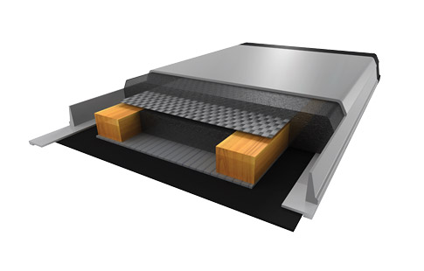

LITHIUM
Легчайший и самый термостабильный, из известных человеку металлов, Литий интегрирован в лыжи в виде сетки не добавляя им лишнего веса, но усиливая обратную реакцию.
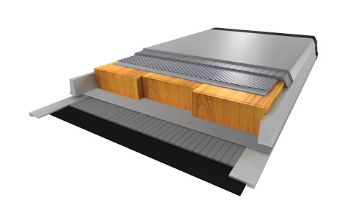

CARBON
Легкое и прочное углеродное волокно обеспечивает дополнительную опору и усиление там, где это более всего необходимо.
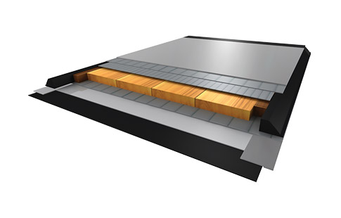

FIBREGLASS
Расположенное выше и ниже сердечника, усиление из стекловолокна оптимизирует сочетание продольной гибкости модели и повышает жесткость на скручивание.

ГЕНЕТИЧЕСКАЯ ЭВОЛЮЦИЯ

СЕРИЯ RACE
Получив массу наград на этапах Кубка Мира и многочисленные призы выставок, тестов и экспертных советов, Elan не почил на лаврах, а продолжил напряжённую работу в области самых инновационных технологий и выпускает на рынок ещё более революционную реинкарнацию знаменитых гоночных лыж. Технология POWER SPINE, различная конструкция для левой и правой лыжи, профиль Amphibio® призваны поднять уровень этих спортивных лыж на недосягаемую высоту.
Новые SLX меняют правила гоночного мира. Технология POWER SPINE - генетическая эволюция в конструировании гоночных лыж выраженная в "хребте" и "рёбрах", (обеспечивающих потрясающую хватку кантов и торсионную стабильность), в профиле Amphibio®, (позволяющей быстрее и точнее инициировать поворот).
Эта новая технология была разработана для всего диапазона гоночных лыж, который также включает в себя FIS лыжи, GSX и модель Ripstick, используемую Филиппом Флизаром в Кубке мира по ски-кроссу.
Бескомпромиссная инновация, объединившая преимущества двух разных профилей (rocker и camber) в одной лыже. Классический прогиб профиля внутреннего канта, подкреплённый технологией Power Spine, обеспечивает невероятную хватку кантов и стабильность лыжи в скоростном повороте, а лёгкий rocker внешнего канта обеспечивает более быстрое и точное ведение дуги. 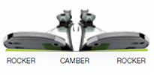
Система Fusion является первой в мире действительно интегрированной системой лыжных креплений, что открывает путь для более быстрого начала поворота, ровного прогиба лыжи по всей длине, лёгкого поворота и более точной реакции при перекантовках. 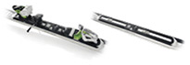

Pover Spine характеризуется специальной конструкцией, которая соответствует эпюре распределения сил с ног лыжника , непосредственно на лыжи. Внешняя конструкция, мощная несущая дуга - арка, теперь значительно крепче и дополнительно армированы карбоном по всей длине. Боковые элементы арки - "рёбра" - гарантируют торсионную стабильность даже на внешней к повороту стороне лыжи. Эта новая технология была разработана для всего диапазона гоночных лыж, который также включает в себя FIS лыжи, GSX и модель Ripstick, используемую Филиппом Флизаром в Кубке мира по ски кроссу. 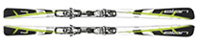

Лыжи Elan серии Rase - первые спортивные лыжи с по-настоящему левой и правой конструкцией. Исходя из анализа распределения сил, действующих на лыжу в динамичном повороте, мы разработали уникальную конструкцию, сочетающую в результате технологии Power Spine и Amphibio® с асимметричным профилем носка и пятки лыжи. Эта конструкция значительно улучшает передачу усилий от ног спортсмена на снег, обеспечивая непревзойденную точность и отдачу на большинстве склонов.

SLX FUSION
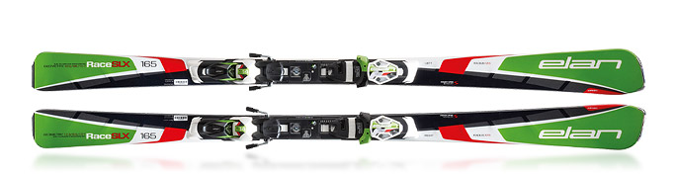

SLX FUSION
Нет необходимости искать компромисс между скоростью и точностью - Elan Fusion SLX обеспечивает все необходимое для превосходного опыт в освоении слалома. Технология Power Spine для лучшего зацепления кантов и торсионной стабильности, в сочетании с нашим фирменным профилем Amphibio®, позволяет быстрее и точнее начить и вести повороты. Это именно то, что требуется от отличной слаломной лыжи.

ПРОФИЛИ Amphibio

ТЕХНОЛОГИИ Amphibio, Powerspine, RST sidewall, Laminated Woodcore, Dual Ti

ГЕОМЕТРИЯ 120/69/103; 122/69/104; 123/69/107; 124/69/107

ДЛИНА / РАДИУС 155 (11.7), 160 (12), 165 (12.4), 170 (13)

СИСТЕМА КРЕПЛЕНИЙ / ПЛАТФОРМА Fusion

КРЕПЛЕНИЯELX 14.0 Fusion WHT/GRN

РЕКОМЕНДУЕМАЯ ДЛИНА

-10 / -20

УРОВЕНЬ ЛЫЖ

СКЛОНЫ
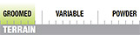

НАГРАДЫ
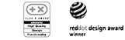

SL FUSION
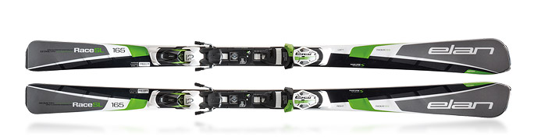

SL FUSION
Elan Fusion SL является надежным спутником на пути к вершине турнирной таблицы по слалому. Технологии проверенные в Кубке Мира, Power Spine и профиль Amphibio® обеспечивают наиболее быструю и точную передачу усилий в поворотах, что существенно повысит ваши уверенность и скорость на любом склоне.

ПРОФИЛИ Amphibio

ТЕХНОЛОГИИ Amphibio, Powerspine, RST sidewall, Laminated Woodcore, Mono Ti

ГЕОМЕТРИЯ 120/69/103; 122/69/104; 123/69/107; 124/69/107

ДЛИНА / РАДИУС 155 (11.7), 160 (12), 165 (12.4), 170 (13)

СИСТЕМА КРЕПЛЕНИЙ / ПЛАТФОРМА Fusion

КРЕПЛЕНИЯ ELX 12.0 Fusion WHT/GRN/BLK

РЕКОМЕНДУЕМАЯ ДЛИНА

-10 / -20

УРОВЕНЬ ЛЫЖ
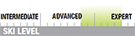

СКЛОНЫ
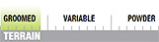

GSX FUSION
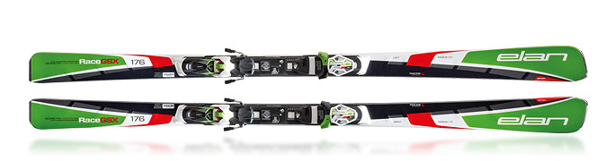
RIPSTICK FUSION
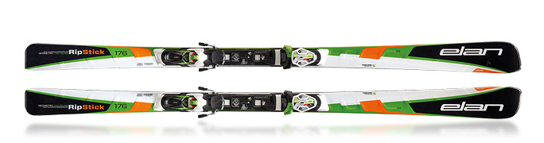

НИКАКИХ КОМПРОМИСОВ - КАЖДЫЙ ПОВОРОТ ПРОСТ И ТОЧЕН

СЕРИЯ ALL MOUNTAIN AMPHIBIO
Если нужен идеальный поворот, нет места компромиссам. Ни одни другие лыжи не сделает его лучше, чем Elan Amphibio. Бескомпромиссно инновационные они предлагают преимущества обоих профилей - rocker и camber одновременно. В то время как внешняя лыжа имеет полный контакт со снегом по всей длине канта, внутренняя контактирует со снегом значительно меньшей поверхностью, не мешая и, даже способствуя, более "закрытой" карвинговой траектории поворота. Топовые модели линейки AMPHIBIO разработаны в дизайн-студии Порше, что придаёт лыжам уникальный и очень индивидуальный вид.
Технология Amphibio уникальна, революционна и инновационна, сочетая профили rocker и camber. Главное новшество в том, что теперь есть чёткое деление на левую и правую лыжи. Каждая из лыж имеет профиль camber внутреннего канта (для лучшего сцепления и стабильности) и профиль rocker внешнего канта (для более легкой управляемости).

Система Fusion является первой в мире действительно интегрированной системой лыжных креплений, что открывает путь для более быстрого начала поворота, ровного прогиба лыжи по всей длине, лёгкого поворота и более точной реакции при перекантовках.

Конструкция WaveFlex™ с её уникальным волнообразным профилем придаёт лыжам в одно и то же время продолную гибкость (для лёгкого и комфортного управления) и прекрасную торсионную стабильность (для надёжного зацепления кантов). 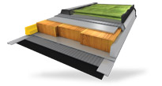

Amphibio® - основа основ раздельной "лево-правой" конструкции Elan. Результатом подробного анализа распределения сил стало сочетание технологии WaveFlex™, которая теперь учитывает эпюры динамических услий, с профилем Amphibio®, сочетающим классический профиль внутреннего канта (обеспечивает сцепление и устойчивость) и небольшой rocker внешнего канта (обеспечивает лёгкую и точную управляемость). Такое сочетание даёт отличную универсальность, как на подготовленных трассах, так и вне их пределов.

AMPHIBIO 82 XTI FUSION
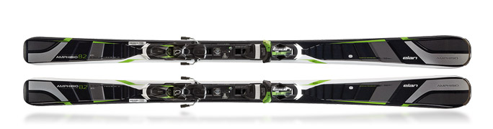

AMPHIBIO 82 XTI FUSION
Проектируемые на протяжении нескольких последних лет в студии Porsche Design, Elan Amphibio 82 XTi безусловный хит прошлых сезонов и, конечно, настоящего. Почему? Потому что просто это так ... и никаких возражений!. Благодаря революционному профилю Amphibio®, эти лыжи дают вам беспрецедентные преимущества "рокера" и "кэмбера", совмещённые в одной лыже, делая повороты точнее и легче одновременно усиливая хватку кантов. Известные и отлично зарекомендовавшие себя технология WaveFlex ™, кострукция SST, ламинированный деревянный сердечник и армирование титаналом XTi - вот полный пакет для большей универсальности на любом склоне.

mphibio

ТЕХНОЛОГИИ Amphibio, WaveFlex™, SST sidewall, Laminated Woodcore, XTi

ГЕОМЕТРИЯ 128/82/109

ДЛИНА / РАДИУС 160 (14.0), 168 (15.7), 176 (17.4), 182 (18.4)

СИСТЕМА КРЕПЛЕНИЙ / ПЛАТФОРМА Fusion

КРЕПЛЕНИЯ ELX 12.0 Fusion WB 88 BLK

РЕКОМЕНДУЕМАЯ ДЛИНА

0 / -10

УРОВЕНЬ ЛЫЖ
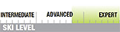

СКЛОНЫ
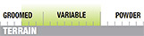

НАГРАДЫ

AMPHIBIO 14 FUSION
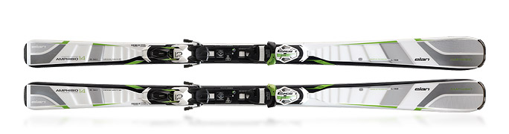

AMPHIBIO 14 FUSION
Elan Amphibio 14 Fusion очень отзывчивые лыжи, разработанные для эксплуатации в самом широком диапазоне условий. Революционная технология Amphibio означает, что лыжи сделаны специально для левой и правой ног и удобны, как ваши любимые кроссовки. Двойное усиление Dual Titanium улучшает точность закантовки. Конструкция RST sidewall, сердечник Laminated Woodcore придают дополнительный контроль и стабильность на любой скорости, на любом типе снега.

ПРОФИЛИ Amphibio

ТЕХНОЛОГИИ Amphibio, WaveFlex™, RST sidewall, Laminated Woodcore, Dual Ti

ГЕОМЕТРИЯ 125/74/104

ДЛИНА / РАДИУС 152 (11.3), 160 (12.7), 168 (14.1), 176 (15.7)

СИСТЕМА КРЕПЛЕНИЙ / ПЛАТФОРМА Fusion

КРЕПЛЕНИЯ ELX 12.0 Fusion WHT/GRN/BLK

РЕКОМЕНДУЕМАЯ ДЛИНА

-5 / -15

УРОВЕНЬ ЛЫЖ
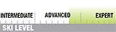

СКЛОНЫ
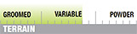

НАГРАДЫ
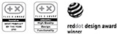

AMPHIBIO 88 XTI FUSION
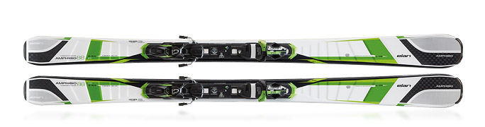

AMPHIBIO 88 XTI FUSION
Elan Amphibio 88 XTi были сделаны, чтобы произвести впечатление - как своим стилем, так и своей работой. Эксклюзивный профиль Amphibio®, сочетающий достоинства ""rocker"" и ""camber"" в одной лыже, безусловно, привлечёт массу внимания. А если добавить WaveFlex ™, SST боковые стенки, ламинированный деревянный сердечник и титаналовое усиление XTi, то получите поистине уникальные оборудование оборудование для беспрецедентный опыта катания на лыжах в любых снежных условиях. Переводчик Google для бизнеса –Инструменты переводчикапереводчик сайтовслужба ""Анализ рынков"" Отключить моментальный переводО Переводчике GoogleМобильная версияКонфиденциальностьСправкаОтправить отзыв

ПРОФИЛИ Amphibio

ТЕХНОЛОГИИ Amphibio, WaveFlex™, SST sidewall, Laminated Woodcore, XTi

ГЕОМЕТРИЯ 136/88/116

ДЛИНА / РАДИУС 170 (15.5), 178 (17.2), 186 (19.0)

СИСТЕМА КРЕПЛЕНИЙ / ПЛАТФОРМА Fusion + Flat

КРЕПЛЕНИЯ ELX 12.0 Fusion WB 88 BLK

РЕКОМЕНДУЕМАЯ ДЛИНА

0 / -10

УРОВЕНЬ ЛЫЖ
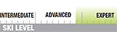

СКЛОНЫ

AMPHIBIO 12 FUSION
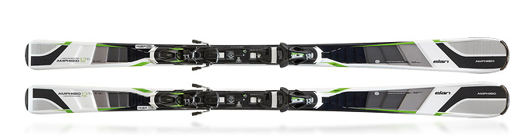

AMPHIBIO 12 FUSION
Объединяя camber и Rocker профили, инновационная технология Amphibio делает Amphibio 12 Fusion идеальным инструментом для покорения склонов с неповторимой лёгкостью и изяществом. Обновлённый профиль WaveFlex™, конструкция RST sidewall, сердечник Laminated Woodcore и усиление Mono Titanium придают гибкость и отличное сцепление в каждом повороте.

ПРОФИЛИ Amphibio

ТЕХНОЛОГИИ Amphibio, WaveFlex™, RST sidewall, Laminated Woodcore, Mono Ti

ГЕОМЕТРИЯ 125/74/104

ДЛИНА / РАДИУС 152 (11.3), 160 (12.7), 168 (14.1), 176 (15.7)

СИСТЕМА КРЕПЛЕНИЙ / ПЛАТФОРМА Fusion

КРЕПЛЕНИЯ ELX 11.0 Fusion BLK/GRN

РЕКОМЕНДУЕМАЯ ДЛИНА

-5 / -15

УРОВЕНЬ ЛЫЖ
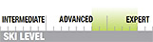

СКЛОНЫ
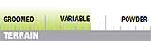

AMPHIBIO 78 FUSION
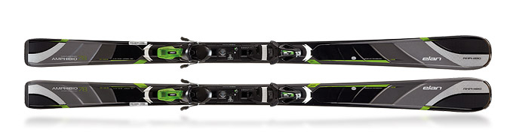

ALL MOUNTAIN AMPHIBIO SERIES

AMPHIBIO 78 FUSION
Amphibio 78 Fusion - ваш выбор если вы ищете высокую производительность и превосходную чувствительность не обременённую дополнительным весом. Упакованные "по-полной" передовыми технологиями (такими как WaveFlex™, RST sidewall, Power Woodcore и, конечно же, революционной Amphibio с усилением Lithium Lightweight) эти лыжи откроют вам лучшие стороны катания.

ПРОФИЛИ Amphibio

ТЕХНОЛОГИИ Amphibio, WaveFlex™, RST sidewall, Power Woodcore, Lithium

ГЕОМЕТРИЯ 127/78/107

ДЛИНА / РАДИУС 152 (11.8), 160 (13.3), 168 (14.9), 176 (16.5), 182 (17.6)

СИСТЕМА КРЕПЛЕНИЙ / ПЛАТФОРМА Fusion

КРЕПЛЕНИЯ EL 11.0 Fusion BLK/GRN

РЕКОМЕНДУЕМАЯ ДЛИНА

0 / -10

УРОВЕНЬ ЛЫЖ
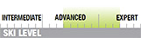

СКЛОНЫ
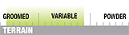

AMPHIBIO 10 FUSION RED
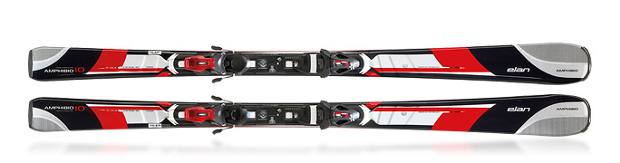
AMPHIBIO 10 FUSION GREEN
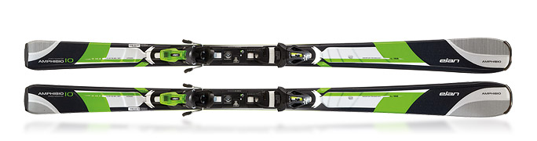

ОТ СОСКАЛЬЗЫВАНИЯ К КАРВИНГУ

СЕРИЯ ALL MOUNTAIN MORPHEO
Мы все знаем, что прогресс является наилучшей мотивацией, поэтому мы создали лыжи, которые помогают улучшить свои навыки быстрее, проще, а главное, с бОльшим удовольствием.
Morpheo: универсальная серия, которая идеально приспособленаа для быстрого прогресса в обучении. Эти лыжи помогут в обретении уверенности, за счет сокращения сроков обучения, а технология Parabolic Rocker обеспечит невероятный контроль в поворотах, работая в связке с рокером Early Rise, параболическим боковым вырезом, передним стабилизатором-виброгасителем и технологией WaveFlex ™.
Конструкция WaveFlex™ с её уникальным волнообразным профилем придаёт лыжам в одно и то же время продолную гибкость (для лёгкого и комфортного управления) и прекрасную торсионную стабильность (для надёжного зацепления кантов).
Прекрасная линейка серии all mountain, которая способствует быстрому прогрессу в обучении. Эти лыжи помогут обрести уверенность, быстро научиться и дадут ощущение полного контроля в поворотах, благодаря специальной технологии Parabolic rocker, включающей в себя три базовых элемента: профиль Early Rise, особый боковой вырез Parabolic Sidecut и передний стабилизатор-виброгаситель. 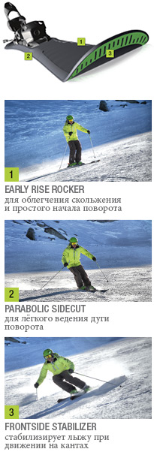

MORPHEO 10 TI GREEN FUSION
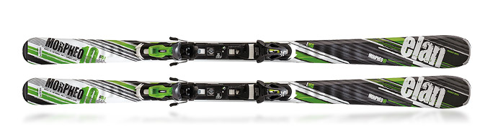

MORPHEO 10 TI GREEN FUSION
Elan Morpheo 10TI Green Fusion - идеально подходит для опытных лыжников, которые ожидают от лыж отличной управляемости на любом снегу. WaveFlex ™ и боковые стенки PST обеспечивают дополнительный контроль, хватку кантов и прекрасные динамические характеристики, во время карвинга даже на ледянистых склонах, в то время как титаналовое усиление Mono Ti придаёт дополнительную мощность, не добавляя лишнего веса. В довершение всего этого, конструкция Parabolic Rocker с умеренным рокером носка и пятки и передним стабилизатором-виброгасителем делает повороты еще проще.

ПРОФИЛИ Parabolic Rocker

ТЕХНОЛОГИИ Parabolic Rocker, WaveFlex™, PST sidewall, Dual Woodcore, Mono Ti

ГЕОМЕТРИЯ 125/76/104

ДЛИНА / РАДИУС152 (12.0), 160 (13.5), 168 (15.1), 176 (16.7)

СИСТЕМА КРЕПЛЕНИЙ / ПЛАТФОРМА Fusion

КРЕПЛЕНИЯ EL 10.0 Fusion BLK/GRN

РЕКОМЕНДУЕМАЯ ДЛИНА

0 / -10

УРОВЕНЬ ЛЫЖ
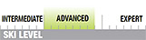

СКЛОНЫ
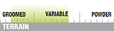

MORPHEO 8 ORANGE QT
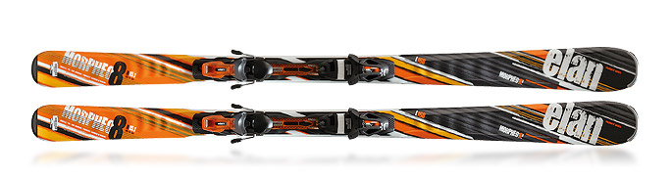

ALL MOUNTAIN MORPHEO SERIES

MORPHEO 8 ORANGE QT
Elan Morpheo 8 Orange QT - лыжа, которая помогает лыжникам среднего уровня не только быстро и безопасно кататься, но и быстро прогрессировать в технике. Технология WaveFlex ™, конструкция с частиными боковыми стенками PST и суперлегкое армирование стекловолокном делают эти "трассовые" карвинговые лыжи супер надежнымии простыми в управлении. Чтобы сделать управление ими ещё более простым, Elan добавил в их конструкцию технологии Parabolic Rocker с умеренным рокером носка и пятки и передним стабилизатором-виброгасителем.

ПРОФИЛИ Parabolic Rocker

ТЕХНОЛОГИИ Parabolic Rocker, WaveFlex™, PST sidewall, Dual Woodcore, Fibreglass

ГЕОМЕТРИЯ 125/76/104

ДЛИНА / РАДИУС152 (12.0), 160 (13.5),168 (15.1), 176 (16.7)

СИСТЕМА КРЕПЛЕНИЙ / ПЛАТФОРМА QuickTrick

КРЕПЛЕНИЯ EL 10.0 QT BLK/ORG

РЕКОМЕНДУЕМАЯ ДЛИНА

0 / -10

УРОВЕНЬ ЛЫЖ
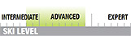

СКЛОНЫ
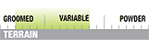

MORPHEO 6 GREEN QT
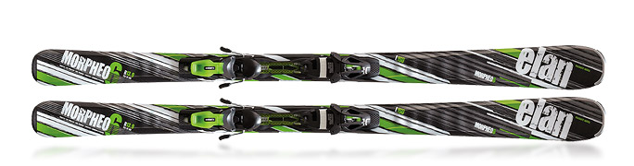

MORPHEO 6 RED QT
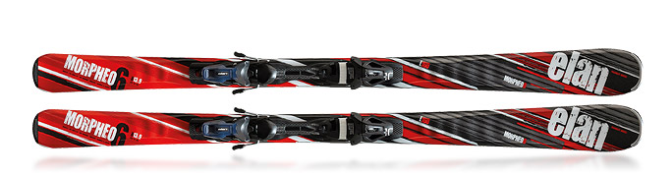

ALL MOUNTAIN MORPHEO SERIES

MORPHEO 6 RED QT
Elan Morpheo 6 QT представляет собой простые в обращении, легкие лыжи, которые помогут лыжнику реализовать свой потенциал и наслаждаться склонами в полной мере. Parabolic Rocker, для легкого управления, конструкция Full Power Cap для удобства в обращении, технология WaveFlex ™ и двойной деревянный сердечник Dual Woodcore для максимальной энергоэффективности, гарантируют нивелирование ошибок и приятный опыт. Доступны в красном или зеленом цвете.

ПРОФИЛИ Parabolic Rocker

ТЕХНОЛОГИИ Parabolic Rocker, WaveFlex™, Full Power Cap, Dual Woodcore, Fibreglass

ГЕОМЕТРИЯ 124/76/103

ДЛИНА / РАДИУС 152 (12.3), 160 (13.9), 168 (15.8), 176 (17.2)

СИСТЕМА КРЕПЛЕНИЙ / ПЛАТФОРМА QuickTrick

КРЕПЛЕНИЯ EL 10.0 QT BLK/SMOKE

РЕКОМЕНДУЕМАЯ ДЛИНА

0 / -10

УРОВЕНЬ ЛЫЖ
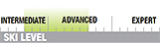

СКЛОНЫ

MORPHEO 4 GREEN PLATE
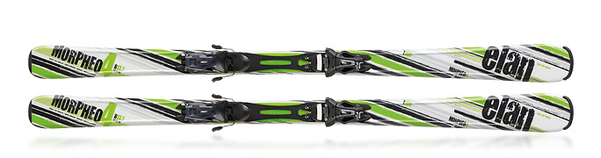
MORPHEO 4 RED PLATE
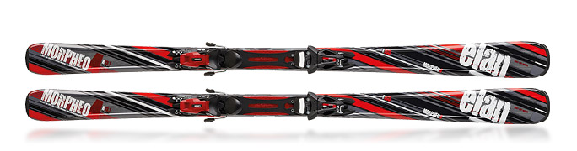

ЛEГКИЕ, ИЗЯЩНЫЕ… ОДНАКО, ПРЕКРАСНО УПРАВЛЯЕМЫЕ

СЕРИЯ W STUDIO ALL MOUNTAIN
Новая коллекция All Mountain W Studio коллекция обеспечивает как раз то, что нужно лыжницам - отличные лыжи, а в сезоне 2013/14 они стали ещё легче, чем когда-либо. Все материалы тщательно подобраны, чтобы полностью удовлетворить специфические требования прекрасной половины человечества. Инновационные профиль Amphibio® и технология Power Spine работают вместе, чтобы обеспечить абсолютные мощь и контроль. Обе зарекомендовавшие себя технологии Amphibio® и WaveFlex™ создают замечательный балансом мощности и отзывчивости, обеспечивая весьма бодрою, но при этом прощающую огрех езду. А очень лёгкий сердечник и технологии Wavelight обеспечивают легкость, простотув обращении, отличную производительность и универсальность. Это легкие лыжи с могучей дозой фана!
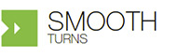
Для приобретения уверенности, быстрого обучения, невероятного контроля, особенно в поворотах. Все, что, казалось бы, может потребоваться на склоне, приходит на удивление просто.
Для ЛЁГКОСТИ, пока вы учитесь и прогрессируете на склонах. 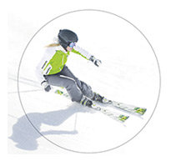

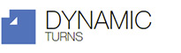
Независимо от того, насколько хорошая вы лыжница, эти лыжи позволят вам кататься, как профи! Лыжи с технологиями, разработанными исключительно под требования женщин. Для приобретения навыков, которые быстро перерастают в виртуозные и изящные движения ...
Для ЛЁГКОСТИ при достижении совершенства в лыжах. 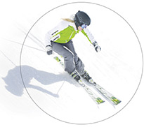

Мощное спортивное катание подразумевает выполнение сложнейших задач на высокой скорости. Главная ""фишка"" - подключение энергии ""по заказу"": лыжи - взрывные, сильные, быстрые и надежные, когда это необходимо, в то же время - эластичные и лёгкие, когда вы хотите этого.
Для ЛЁГКОСТИ, когда от катания требуется скорость и чёткость. 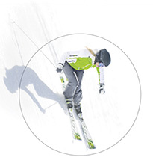
SPEED MAGIC FUSION
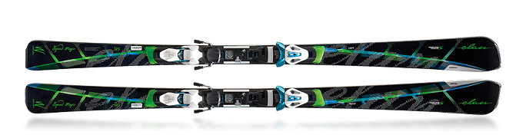
INTERRA FUSION
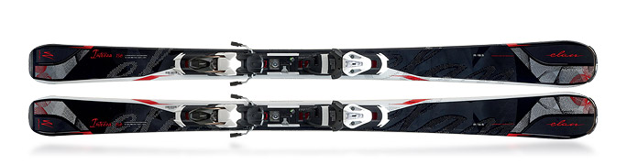
INSOMNIA FUSION
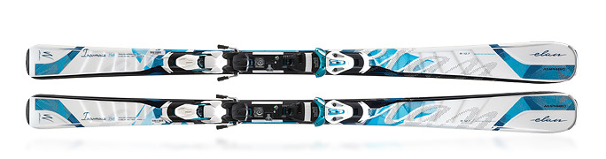
INSPIRE FUSION
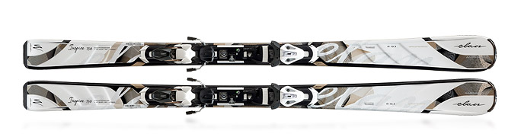
ILUMINA FUSION
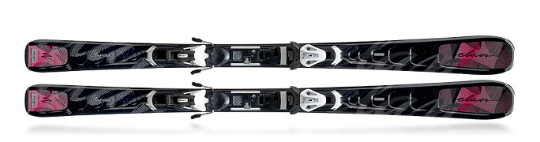

DELIGHT QT
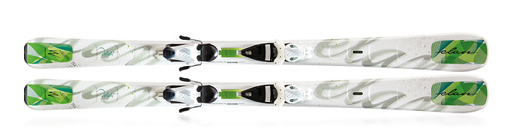

DELIGHT QT
Независимо от того, насколько вы хорошая лыжница, эти лыжи сделают ваши повороты, как у профи элегантными и лёгкими. Ваше мастерство будет расти быстрее, чем ваш опыт на снегу. Эти лыжи были специально разработаны под потребности лыжниц. Одним из ключевых критериев стало радикальное снижение веса. Эти лыжи получили международную награду как САМЫЕ ЛЁГКИЕ лыжи в своём классе! И при этом у них ДЕРЕВЯННЫЙ сердечник, а не пена! При их разработке были применены специфические ""женские"" технологии WaveLight, (которая позволяет лыже активно сопротивляться скручиванию, оставаясь при этом мягкой) и деревянный сердечник Trulite Woodcore, (который значительно снижает вес лыжи). Итак, WaveLight -для лёгкого управления, а Trulite Woodcore - для малого веса. Вес: от 3,5 кг на пару.
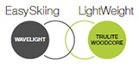

ПРОФИЛИ Early Rise Rocker

ТЕХНОЛОГИИ Early Rise Rocker, WaveLight, Trulite Woodcore,

ГЕОМЕТРИЯ 126/76/103

ДЛИНА / РАДИУС 140 (9.5), 146 (10.5), 152 (11.5), 158 (12.6)

СИСТЕМА КРЕПЛЕНИЙ / ПЛАТФОРМА QuickTrick

КРЕПЛЕНИЯ ELW 9.0 QT WHT/GLT

РЕКОМЕНДУЕМАЯ ДЛИНА

-5 / -15

УРОВЕНЬ ЛЫЖ
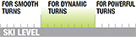

НАГРАДЫ
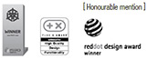

BLACK MAGIC QT
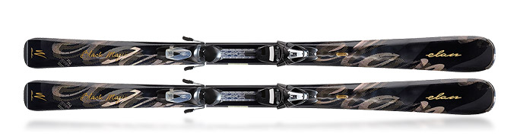

BLACK MAGIC QT
Elan Black Magic классный выбор для совершенствующихся лыжниц. Разработанные с пременением специальных ""женских"" доработок технологии WaveFlex™ эти лыжи одновременно и мягкие, и очень устойчивые в поворотах. Наш профиль Early Rise Rocker обеспечивает легкую и точноую управляемость. А кристаллы Swarovski, добавляют шика, позволяя женщинам по-настоящему блистать на этих лыжах! Итак, WaveFlex™ - для лёгкого управления, а Dualite Woodcore - для малого веса.
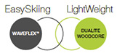

:

ПРОФИЛИ Early Rise Rocker

ТЕХНОЛОГИИ Early Rise Rocker, WaveFlex™, Monoblock, Dualite Woodcore, Fibreglass

ГЕОМЕТРИЯ 119/72/100

ДЛИНА / РАДИУС 140 (10.0), 146 (11.0), 152 (12.1), 158 (13.2)

СИСТЕМА КРЕПЛЕНИЙ / ПЛАТФОРМА QuickTrick

КРЕПЛЕНИЯ ELW 9.0 QT BLK/GLT

РЕКОМЕНДУЕМАЯ ДЛИНА

-5 / -20

УРОВЕНЬ ЛЫЖ
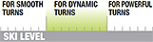

ZEST QT
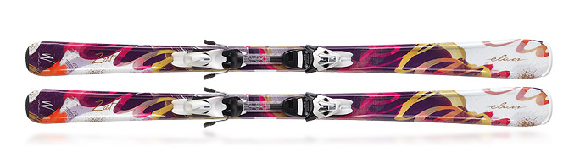

ZEST QT
Elan Zest - одна из незаменимых моделей в серии W Studio’s All Mountain. Благодаря нашей технологии Early Rise Rocker для облегчения начала поворота, эти лыжи легки в обращении, универсальны и прощают ошибки. Итак, Early Rise Rocker подъем Rocker - для легкой управляемости, а Dualite Woodcore - для малого веса.
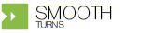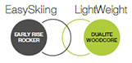

ПРОФИЛИ Early Rise Rocker

ТЕХНОЛОГИИ Early Rise Rocker, Express, Full Power Cap, Dualite Woodcore, Fibreglass

ГЕОМЕТРИЯ 117/73/102

ДЛИНА / РАДИУС140 (9.9), 146 (10.9), 152 (12.4), 158 (13.8)

СИСТЕМА КРЕПЛЕНИЙ / ПЛАТФОРМА QuickTrick

КРЕПЛЕНИЯ ELW 9.0 QT WHT/GLT

РЕКОМЕНДУЕМАЯ ДЛИНА

-10 / -20

УРОВЕНЬ ЛЫЖ
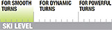

SNOW QT
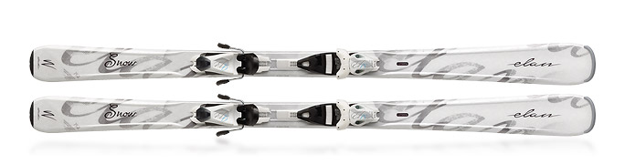

БОЛЬШЕ ДРАЙВА ДЛЯ ФРИРАЙДА

СЕРИЯ FREESKI
Больше уверенности в ваших лыжах - это именно то, что вы от них хотите. Нарушьте этот статус-кво, больше доверьтесь вашим лыжам и - смело принимайтесь за трудные трюки! ТВТ от Elan будет полезна и фрискиерам, и фристайлерам, так как предлагает удивительные преимущества. ТВТ разработана в соответствии с известной Элановской мантрой "Real Tech", что, несомненно, должно повысить доверие любого лыжника и поможет фристайловским трюкам проникнуть на ещё непокорённую ими территорию фрирайда!
Больше уверенности в ваших лыжах - это именно то, что вы от них хотите. Нарушьте этот статус-кво, больше доверьтесь вашим лыжам и - смело принимайтесь за трудные трюки! ТВТ от Elan будет полезна и фрискиерам, и фристайлерам, так как предлагает удивительные преимущества. ТВТ разработана в соответствии с известной Элановской мантрой "Real Tech", что, несомненно, должно повысить доверие любого лыжника и поможет фристайловским трюкам проникнуть на ещё непокорённую ими территорию фрирайда! 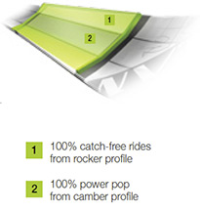
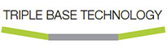
Triple Base Technology (ТВТ) заключается в создании скользящей поверхности с разными углами к горизонтали в разных частях - плоской посередине и приподнятой у кантов в носке и пятке. Приподнятые канты позволяют не цепляться за снег и фигуры (в целине или сноу-парке), в то время, как плоская средняя часть с классическим camber профилем даёт мощный "щелчок" и безопасное приземление на кикерах. 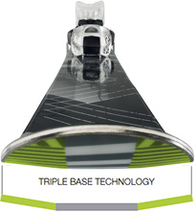

BOOMERANG TBT
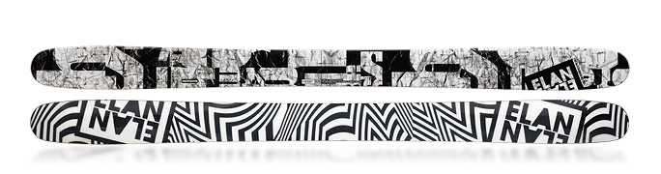
DOMINO
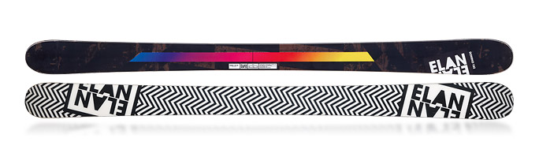
PUZZLE TBT
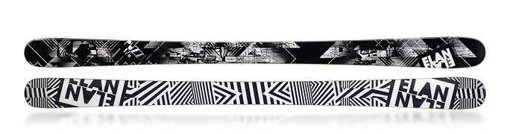
SLING SHOT TBT
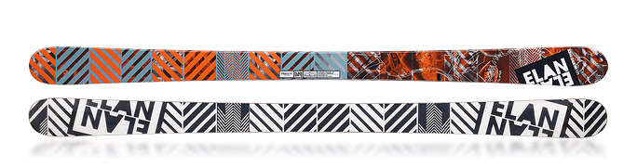
SLING SHOT
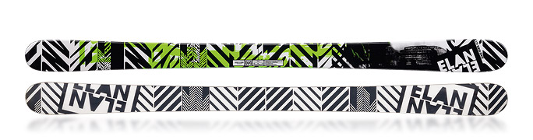
PINBALL
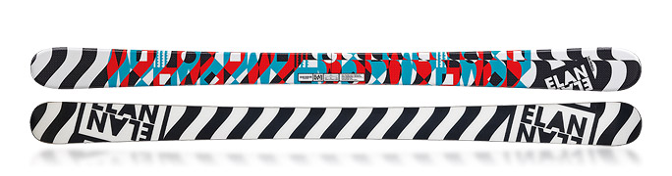

PINBALL
Классический твин-тип Elan Pinball позволит вам высоко взлетать и мягко приземляться благодаря полноценному профилю tip and tail rocker. Эксплуатируя Pinball "в хвост и в гриву" в парке, пайпе, на рейлах, можно быть уверенным - эти лыжи легко справятся со всем этим. Конструкция Full Power cap делает их легкими и прощающими. Pinball позволят вам провести на горе весь день, а в конце предложат ещё один раунд.

ПРОФИЛИ

JIB Rocker

ТЕХНОЛОГИИ JIB Rocker, Full Power Cap, Dual Woodcore, Fibreglass

ГЕОМЕТРИЯ 115/83/110, 116/84/111, 117/85/112

ДЛИНА / РАДИУС 155 (13.8), 165 (16,1), 175 (18,4)

СИСТЕМА КРЕПЛЕНИЙ / ПЛАТФОРМА

Flat + QuickTrick

КРЕПЛЕНИЯ EFS 10.0 WB

РЕКОМЕНДУЕМАЯ ДЛИНА

0 / -10

УРОВЕНЬ ЛЫЖ
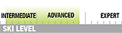

СКЛОНЫ
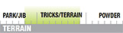

PUZZLE PRO
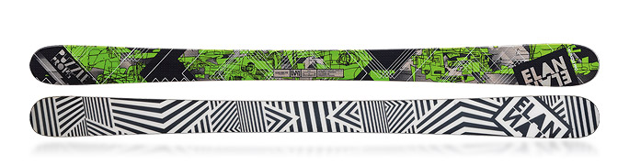

MOXI

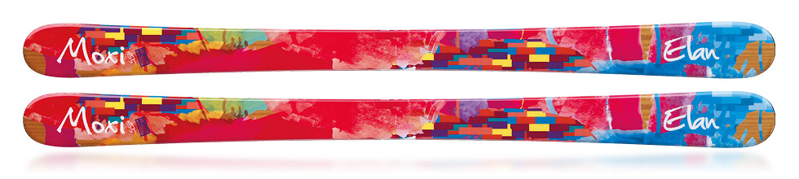

MOXI
Elan Moxi будет фаворитом влюблённых во фристай лыжниц ещё не достигших экспертного уровня. Благодаря форме твин-тип и профилю JIB Rocker, а также full tip and tail rocker и небольшому ""кэмберному"" прогибу, зарядиться настоящим фрирайдерным фаном на этих лыжах - просто, как ""дважды два"". JIB Rocker профиль - для легкого управления, а Dualite Woodcore - для снижения веса лыж лыж.
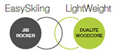

ПРОФИЛИ JIB Rocker

ТЕХНОЛОГИИ JIB Rocker, Full Power Cap, Dualite Woodcore, Fibreglass

ГЕОМЕТРИЯ 114/82/109; 115/83/110; 116/84/111

ДЛИНА / РАДИУС 145 (12.3), 155 (13.8), 165 (16.1)

СИСТЕМА КРЕПЛЕНИЙ / ПЛАТФОРМА Flat + QuickTrick

КРЕПЛЕНИЯ EFS 10.0 WB

РЕКОМЕНДУЕМАЯ ДЛИНА

-5 / -15

УРОВЕНЬ ЛЫЖ
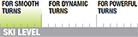

БОЛЬШЕ УЧИСЬ, ЧАЩЕ КАТАЙСЯ

СЕРИЯ JUNIOR
В конце концов, лепить снеговиков и таскать санки когда-то становится скучно. Когда маленькие "снеголюбы" проявляют первый интерес к тому, чтобы оставить на белоснежном склоне свой красивый след, как мама и папа, вот тогда-то серия Elan Junior вступает в игру. Вместе с WaveFlex™ и кучей других "взрослых" технологий, в сочетании с системой креплений Quick Trick для быстрорастущей ножки, и другими инновациями для индивидуальной подгонки инвентаря для подростков, эти лыжи - идеальное решение для обучения и, самое главное, для наслаждения от разгадки "секрета скольжения".
RC RACE QT
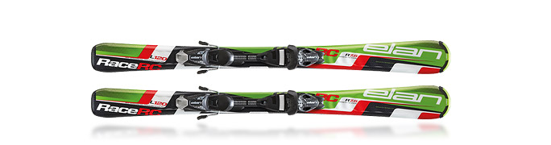
PINBALL PRO QT
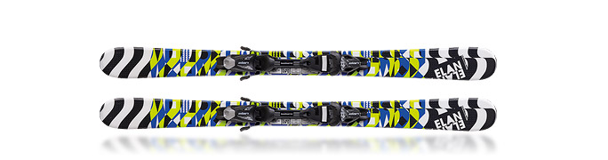
PETITE QT
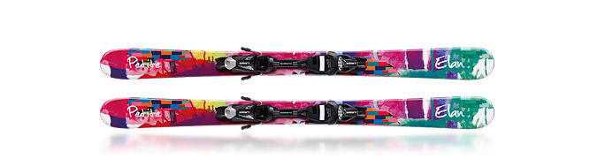

FORMULA GREEN QT
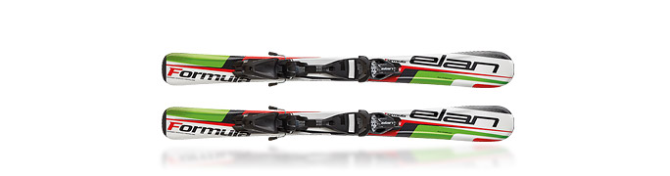

FORMULA GREEN QT
Elan Formula идеальный способ научить малышей любить большие белые склоны и не бояться их. С легким сердечником Synflex, конструкцией Full Power Cap для плавных и легких поворотов, повышения скорости и точности перекантовки и с простой в использовании системой креплений Quick Trick, эти лыжи будут генерировать только хорошее настроение и энтузиазм у малыша, с каждым следующим днём на лыжах.

ПРОФИЛИ Early Rise Rocker

ТЕХНОЛОГИИ Early Rise Rocker Full Power Cap, Synflex, Fibreglass

ГЕОМЕТРИЯ 95/66/86; 105/67/93*; 109/67/95**

ДЛИНА / РАДИУС 70 (2.8), 80 (4.0), 90 (5.3), 100 (5.5)*, 110 (7.0)*, 120 (8.6)*, 130 (9.4)**, 140 (11.2)**, 150 (13.1)**

СИСТЕМА КРЕПЛЕНИЙ / ПЛАТФОРМА QuickTrick

КРЕПЛЕНИЯ EL 4.5 AC QT / EL 7.5 AC QT BLK

РЕКОМЕНДУЕМАЯ ДЛИНА

-5 / -15

УРОВЕНЬ ЛЫЖ

MORPHEO PRO QT
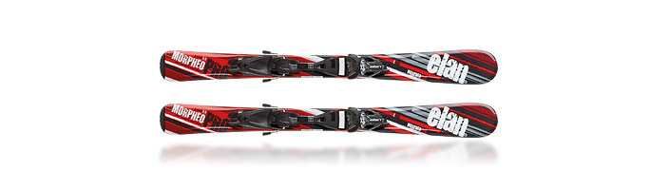
PINBALL TEAM QT
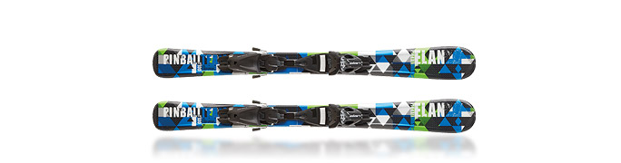

LIL' MAGIC QT
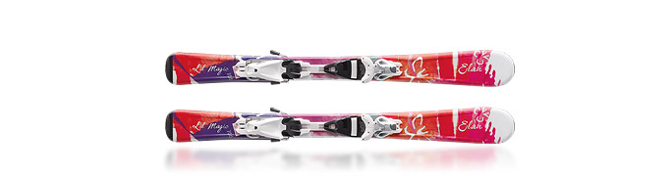

LIL' MAGIC QT
Elan Lil'Magic - золотой ключик, который откроет маленькой принцессе тайны Белого Царства. Разработаны специально для маленьких девочек с большими видами на будущее. Эти лыжи легки, просты в управлении и многогранны - идеальное решение для быстрого и легкого обучения.

ПРОФИЛИ Early Rise Rocker

ТЕХНОЛОГИИ Early Rise Rocker Full Power Cap, Synflex, Fibreglass

ГЕОМЕТРИЯ 95/66/86; 105/67/93*; 109/67/95**

ДЛИНА / РАДИУС 70 (2.8), 80 (4.0), 90 (5.3), 100 (5.5)*, 110 (7.0)*, 120 (8.6)*, 130 (9.4)**, 140 (11.2)**, 150 (13.1)**

СИСТЕМА КРЕПЛЕНИЙ / ПЛАТФОРМА QuickTrick

КРЕПЛЕНИЯ EL 4.5 AC QT / EL 7.5 AC QT WHT

РЕКОМЕНДУЕМАЯ ДЛИНА

-5 / -15

УРОВЕНЬ ЛЫЖ

КРЕПЛЕНИЯ

AAATTACK

ИЗУМИТЕЛЬНЫЙ PARK & PIPE
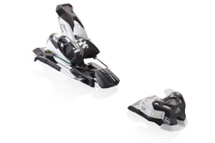
Фрискиеры предпочитают оборудование, которое обеспечивает управляемость, производительность и удобство использования. Не только для нетронутых склонов и бездонной целины, но и для парка и пайпа! Новые AAAttack сочетают в себе функциональность и современный дизайн иудовлетворят самые изысканные требования. Отличное оружие для тех, кто готов АААтаковать!

ATTACK 13
w/o brake

ЦВЕТ black/white

Z-DIN 4-13

КОНСТРУКЦИЯ НОСКА FR PRO , AFD AFD Metal

КОНСТРУКЦИЯ ПЯТКИ RACE

СКИ-СТОП PB Race Pro 78, 88, 97, 115, 130

ВЕС 1800 g

EFS 10.0 WB90 WHT/BLK
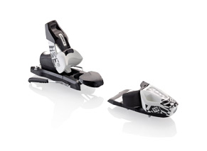

ЦВЕТ white/black

КОНСТРУКЦИЯ НОСКА SX

КОНСТРУКЦИЯ ПЯТКИ EL

Z-DIN 3 - 10

AFD Teflon wide

СКИ-СТОП SL Brake wide 90

EL 10.0 BLK/SMOKE
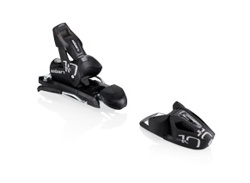

ЦВЕТ black/smoke

КОНСТРУКЦИЯ НОСКА SX

КОНСТРУКЦИЯ ПЯТКИ EL

Z-DIN 3 - 10

AFD Teflon

СКИ-СТОП SL Brake 78

EL 4.5 AC WHT
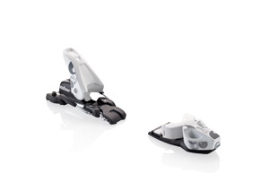

ЦВЕТ white

КОНСТРУКЦИЯ НОСКА SX Kid

КОНСТРУКЦИЯ ПЯТКИ SX Kid

Z-DIN 0,75 - 4,5

AFD AFS Jr.

СКИ-СТОП SX Kid Brake 74

ПРЕДСТАВИТЕЛИ

ОДИН - ЗА ВСЕХ, И ВСЕ - ЗА ELAN.
Команда Green Team - наглядный пример девиза: "Вместе мы сила, Вместе мы непобедимы!" От слаломистов до нью-скулер, от фрирайдеров до мастеров даунхила - каждый член Green Team вносит что-то уникальное и интересное в разработку лыжной коллекции Elan.

ЛУЧШИЙ ГОРНОЛЫЖНИК ВСЕХ ВРЕМEН / ШВЕЦИЯ

ИНГЕМАР СТЕНМАРК
Репутация Ингемара Стенмарка - самого успешного горнолыжника в истории FIS WC - незыблема и в наши дни. Рекордное количество наград на этапах Кубка и Чемпионатах Мира (86!!!), вознесшие его на Олимп "снежного цирка FIS" завоёваны им в тесном 20-летнем плодотворном и полном доверия сотрудничестве с Elan.

ПРОФЕССИОНАЛЬНЫЕ ЛЫЖНИКИ / США

ГЛЕН ПЛЭЙК
Глен Plake - "икона стиля", лицо современного фрирайда и истинного духа свободы - самый узнаваемый лыжник мира. Уроженец Калифорнии он встал на горные лыжи, вдохновлённый собственным учителем математики (!), который, желая продемонстрировать некоторые математические принципы гармоничных колебаний и сопряжённых кривых, показал ученикам отрывок культового горнолыжного фильма 70-ых "За гранью возможного". (Клёвый оказался учитель-то!) Вооруженный своим энтузиазмом, горными лыжами и фантастическим ирокезом, Глен Плэйк стал популярнейшей фигурой фрирайда и героем множества фильмов о Больших Горах.
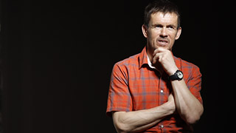

ЛЫЖНИК - ЭКСТРЕМАЛ / СЛОВЕНИЯ

ДАВО КАРНИЧАР
Родившийся в Словении, Даво Карничар вкушал все прелести карьеры заслуженного спортсмена-горнолыжника, пока однажды его внимание не привлекли альпинизм и горнолыжный альпинизм. Сейчас у него на счету уже около 1500 восхождений и спусков. Пожалуй, самым большим достижением Даво является его осуществлённый проект "7 Вершин", во время которого он совершил горнолыжные спуски с 7 высочайших вершин мира всех 7 континентов. Работая совместно с Elan, Даво продолжает раздвигать границы человеческих достижений.

ПРОФЕССИОНАЛЬНЫЙ ЛЫЖНИК / АВСТРИЯ

КРИСТИАН МАЙЕР
Даже после своей головокружительной карьеры в обойме Кубка Мира, Кристиан до сих пор не упускает шанса получить дозу адреналина в крови. Только теперь, когда позволяет время, он садится за руль раллийной машины. Что, однако,не меняяет смысл его любимой поговорки: "Чем реже тормозишь, тем быстрее едешь". Как настоящий спортсмен Кристиан любит и другой спорт - футбол, хоккей, теннис и, особенно, гольф.

W-STUDIO TEAM / СЛОВЕНИЯ

УРШКА ХРОВАТ
Коренная словенка Уршка Хроват – победительница Кубка Мира по горным лыжам, самая многообещающая и прогрессивная лыжница её поколения. Сегодня Уршка работает проект менеджером в депертаменте W Studio, который занимается проектировкой, тестированием и дизайном женской коллекции Elan. Одна из самых многообещающих и прогрессирующих лыжница Уршка выиграла несколько этапов Кубка и медалей Чемпионата Мира. Всегда амбициозная и находчивы, сегодня она - ценный член команды Elan, двигающей прогресс в разработке лыж для женщин.

BLACK FIRE
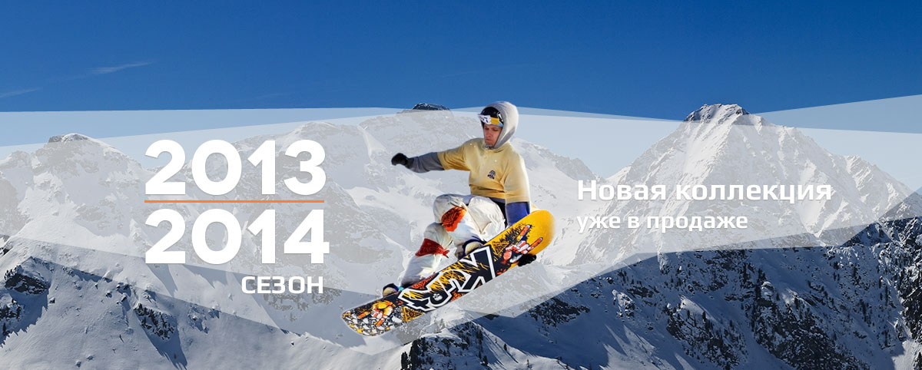
Сноубординг в России становится популярнее год от года, и вопрос, вынесенный в заглавие, встает перед все новыми и новыми будущими райдерами и их родителями.

Вопрос 1: Какую марку брать?
Современный сноуборд – достаточно сложное в технологическом отношении изделие (и недешевое). Такую технологию можно адекватно воплотить лишь на сложном и дорогом производстве, требующем огромных капитальных затрат. Как следствие, в мире не очень много заводов, делающих сноуборды. Марки сноубордов, владеющие собственным производством, можно пересчитать буквально по пальцам одной руки. Чтобы окупить затраты на производство, заводы вынуждены выполнять заказы владельцев других (часто конкурирующих с основной) марок. Это называется OEM-производство (Original Equipment Manufacturer). Вполне типична ситуация, когда на одном заводе производятся сноуборды 10-20 разных марок! Мы не хотим сказать, что сноуборды разных марок совсем не отличаются друг от друга: марки различаются своей эмоциональной и эстетической концепцией, а огромный набор различных вариантов технологий позволяет сделать каждый сноуборд в чем-то отличным от аналога. И все же, сноуборды разных марок делаются на очень небольшом количестве заводов, как бы складываются из фиксированного количества одинаковых «технологических кирпичиков». Отсюда вывод: не следует гоняться (особенно поначалу) за известной маркой, с большой вероятностью вы до 50% вложенных средств потратите просто на логотип, а не на стоящие за ним технологии.

Условные обозначения
Сердечник из тополя
с буковыми
усилителями
Скользящая
поверхность
Sintered
Конструкция
Sandwich
Прогрессивный
боковой
вырез
Сердечник
из трех пород дерева:
тополь, береза, бамбук
Скользящая
поверхность
Extruded
Конструкция
Cap
Усиление карбоном
и кевларом
Сердечник
из тополя
Широкая
геометрия
Алюминевая
база
Алюминевые
клипсы
Пяточная дуга
из алюминия
Регулируемая
газпедаль
Регулируемая
пяточная дуга
Настройка угла
хайбека без
инструментов
Ажурный хайбек
Диск с отверстиями
под 4х4 и под 3D
Доска с обратным
прогибом
Доска плоская
между креплениями
Доска с асимметричным обратным прогибом
в передней и задней частях
и традиционным прогибом
между креплениями
Доска с обратным прогибом
в передней и задней частях
и традиционным прогибом
между креплениями

BF 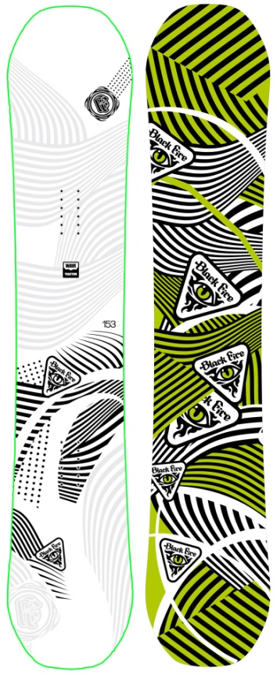

Доска с новаторской технологией волнистого канта wave-traction (wt)

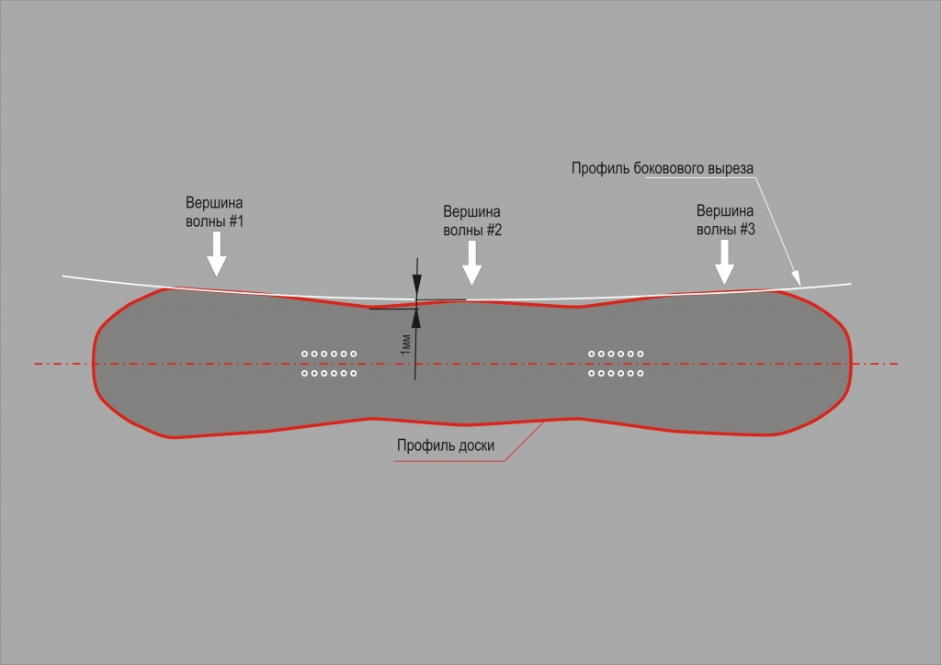
На картинке белым показан традиционный контур, красным – контур wt.
Модифицированная форма канта придает траектории движении уникальную устойчивость на жестком склоне.
Из отзывов райдеров:
«Я очарован этой доской..»
«В свич-стойку переходить одно удовольствие. Вообще, к доске привыкаешь мгновенно! На первом же катании я сделал большинство своих трюков, достаточно чисто и уверенно».
Конструкция:
Прогиб:
Сердечиник:
Скользящая поверхность:
Технология:

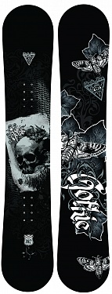

Gothic
Усиление из карбона и кевлара, буковые вставки (стринги) в сердечнике – все для повышения прочности и упругости, улучшения отдачи. Доска для любителей скорости, способных укротить этот снаряд и заставить его показать все, на что способен.
Карбоновые «кресты» на верхней поверхности для усиления торсионной жесткости.
Полоса из кевлара вдоль всей доски для усиления продольной жесткости и улучшения отдачи.
Конструкция:
Сердечиник:
Скользящая поверхность:
Технология:
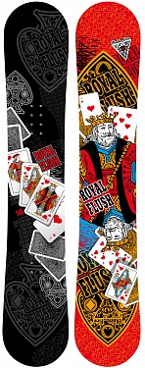

Royal Flush
Твинтип с обратным прогибом, выполненный по новой технологии Reverse Camber (Rocker). Эта технология стремительно приобретает популярность, поскольку rocker-доски лучше всплывают в целине и отличаются повышенной маневренностью в парке и пайпе.
Конструкция:
Прогиб:
Сердечиник:
Скользящая поверхность:
Технология:
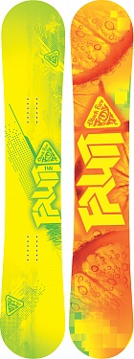

Fruit Lemon Fruit Orange Fruit Lime
Семейство ярких, «кислотных» досок состоит из трех цветовых решений: апельсин (orange), лимон (lemon) и лайм (lime). Доска с делана плоской между креплениями (Flat Camber). Графика выполнена матовым лаком по яркому глянцу
Конструкция:
Прогиб:
Сердечиник:
Скользящая поверхность:

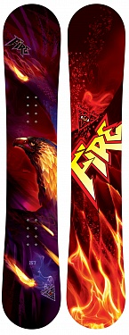

Fire
Традиционно одна из самых популярных досок в коллекции BlackFire – широкий сноуборд умеренно высокой жесткости позволяет «прописывать» глубокие, ровные дуги и уверенно чувствовать себя как на пухляке, так и на подготовленном склоне. Сноубордисты с большим размером ноги могут быть уверены, что не зацепят склон носком ботинка при самом лихом повороте. Буковые усилители в сердечнике добавляют доске жесткости – ведь люди с большим размером ноги часто и весят немало..
Конструкция:
Сердечиник:
Скользящая поверхность:
Технология:

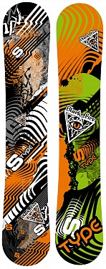

S-Type
Сохраняйте контроль и высокую скорость на пухляке! Обратный прогиб (rocker) от носа доски до середины позволяет доске уверенно всплывать в целине, а традиционный прогиб второй половины добавляет контроля и уверенности в поворотах, даже в глубоком снегу.
Конструкция:
Прогиб:
Сердечиник:
Скользящая поверхность:
Технология:
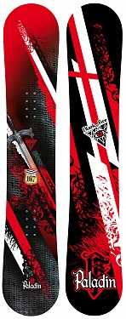

Paladin
С этой доской вы будете настоящим воином на склоне. Благодаря комбинированному прогибу camrock она подойдет как для завоевания целинных просторов, так и для прыжков и трюков в парке.
Конструкция:
Прогиб:
Сердечиник:
Скользящая поверхность:

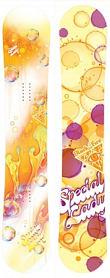

Special Lady
Универсальная и доступная доска для уверенных в себе девушек, ценящих стабильность и предсказуемость. Средняя жесткость доски прощает ошибки и неточности. Уникальное сочетание конструкции cap в области носа и хвоста и sandwich на боковых стенках делает доску более прочной и надежной, и в то же время сохраняет эластичность и предсказуемость, свойственную sandwich-конструкции
Конструкция:
Сердечиник:
Скользящая поверхность:

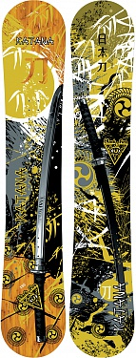

Кatana
Жесткий твинтип с обратным прогибом для фристайла и джиббинга. Сердечник из тополя в сочетании с глубоким прогрессивным боковым вырезом позволит без труда осваивать трамплины и парки. Верхняя часть доски выполнена на бамбуковом шпоне, что придает доске уникальную упругость, эластичность и отдачу. Это не banana, это katana!
Конструкция:
Прогиб:
Сердечиник:
Скользящая поверхность:

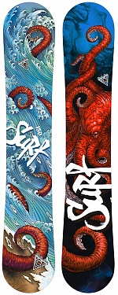

Surf
Доска для продвинутых, уверенно катающихся девушек. Твинтип повышенной жесткости с прогрессивным боковым радиусом обеспечит отличный контроль и высокую скорость выполнения поворотов и трюков. Лучше всплывает в целине благодаря прогибу Camrock
Конструкция:
Прогиб:
Сердечиник:
Скользящая поверхность:

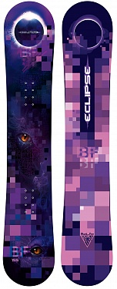

Eclipse
Жесткая доска для фристайла: деревянный сердечник в сочетании с глубоким боковым вырезом позволит без труда осваивать трамплины и парки. Cap-конструкция достаточно прочная, чтобы уверенно чувствовать себя на перилах и рейлах. Отлично подходит для прокатов.
Конструкция:
Сердечиник:
Скользящая поверхность:

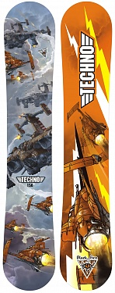

Techno Дека с ярким дизайном для совершенствования техники юных сноубордистов. Не очень жесткая, послушная и прощающая ошибки, она позволит освоить азы катания и выполнить первые трюки. Cap-конструкция настолько надежна и «неубиваема», что вы сможете передать эту доску младшему брату или сестре, когда ваш рост потребует приобретения новой.
Конструкция:
Сердечиник:
Скользящая поверхность:
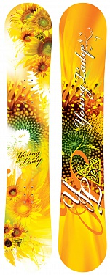

Young Lady Дека с ярким дизайном для совершенствования техники юных сноубордистов. Не очень жесткая, послушная и прощающая ошибки, она позволит освоить азы катания и выполнить первые трюки. Cap-конструкция настолько надежна и «неубиваема», что вы сможете передать эту доску младшей сестре, когда ваш рост потребует приобретения новой.
Конструкция:
Сердечиник:
Скользящая поверхность:

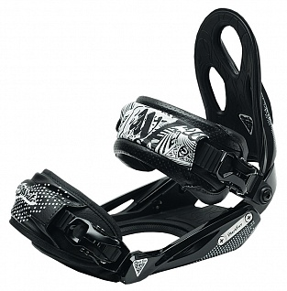

B&W Black B&W White
Ажурный хайбек благодаря фибергласовому усилению по прочности и жесткости не уступает сплошному, но намного легче его. Металлическая пяточная дуга и новые облегченные металлические клипсы, прочная, надежная рама из нейлона с 30% добавлением стекловолокна. Регулируемая пяточная дуга и газ-педаль. Новый, мягкий и «пухлый» верхний ремешок еще прочнее и надежнее фиксирует щиколотку. Комфортные накладки из EVA на хайбеке, пятке и газ-педали с фирменной «пламенной» символикой. Верхний и нижний ремешки и наклон хайбека регулируется без инструментов. Широкий нижний стреп с карманом для зубчатого ремешка можно зафиксировать как сверху, так и на мыске ботинка. Новая конструкция верхнего регулировочного ремешка делает регулировку более точной и удобной, а конструкцию более универсальной.
Технология:

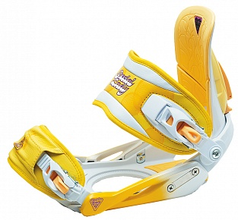

Special Lady
Специально для стильных девушек! Красивый, комфортный и прочный пластиковый креп. Регулируемая пятка и газ-педаль, удобные ремешки анатомической формы с карманом для гребенки, прочные пластиковые клипсы. Накладки из EVA на хайбеке, пятке и газ-педали с фирменной «пламенной» символикой. Верхний ремешок и наклон усиленного хайбека регулируется без инструментов. Широкий нижний стреп с карманом для зубчатого ремешка можно зафиксировать либо сверху, либо на мыске ботинка.
Конструкция:

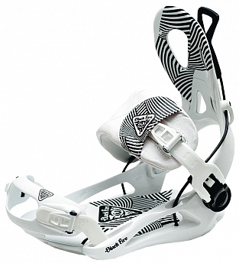

BF FT Lux White
Крепления с популярной системой Fastec ® - «откидной хайбек». Если откинуть хайбек, освободив тросик с помощью рычага, то автоматически расстегнется верхний ремешок, что обеспечит ботинку беспрепятственный «вход» в крепление. Надежная, проверенная конструкция обеспечивает комфорт и удобство в сочетании с полным контролем над доской. Версию Lux отличает удобный несимметричный хайбек, платформа, покрытая EVA, клипса на верхнем ремешке с микрорегулировкой . Выполняются в трех цветах: черном, белом и ярко-зеленом.
Made in EU
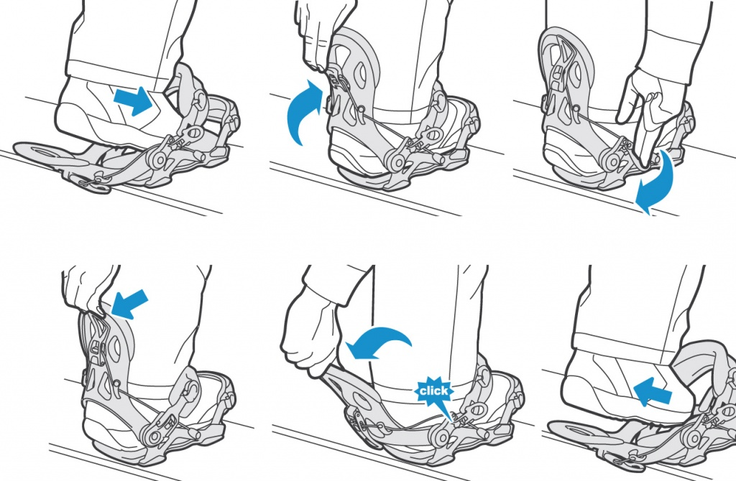

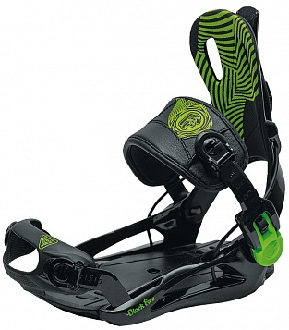

BF FT Black
Крепления с популярной системой Fastec ® - «откидной хайбек». Если откинуть хайбек, освободив тросик с помощью рычага, то автоматически расстегнется верхний ремешок, что обеспечит ботинку беспрепятственный «вход» в крепление. Надежная, проверенная конструкция обеспечивает комфорт и удобство в сочетании с полным контролем над доской. Новые крепления вы полнены на новой платформе FT4. Крепления стали легче, упростились регулировки. Выполняются в трех цветах: черном, белом и ярко-зеленом. Made in EU.

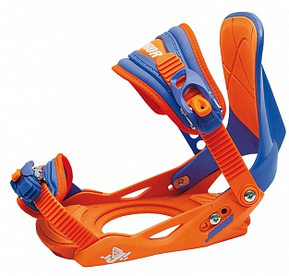

Junior Boy
Универсальная модель для юниоров. Симметричная база из высокопрочного нейлона и фибергласа усилена перекладиной Powerbridge. Хайбек совмещен с пяточной дугой, что позволяет настроить крепление для трех размерных интервалов: 29-32, 33-36, 37-40. Усиленный ребрами жесткости хайбек снабжен мягкой накладкой из EVA. Передний и задний стрепы имеют двухслойные подкладки из EVA. Надежные пластиковые клипсы. Два регулировочных положения переднего стрепа. Диск 4х4 с намеченным отверстием под 3D.
Конструкция:
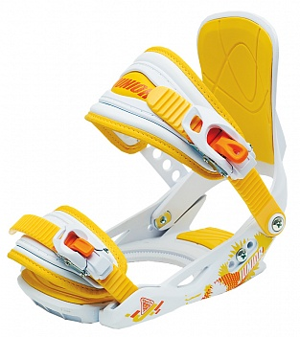

Junior Girl
Универсальная модель для юниоров. Симметричная база из высокопрочного нейлона и фибергласа усилена перекладиной Powerbridge. Хайбек совмещен с пяточной дугой, что позволяет настроить крепление для трех размерных интервалов: 29-32, 33-36, 37-40. Усиленный ребрами жесткости хайбек снабжен мягкой накладкой из EVA. Передний и задний стрепы имеют двухслойные подкладки из EVA. Надежные пластиковые клипсы. Два регулировочных положения переднего стрепа. Диск 4х4 с намеченным отверстием под 3D.
Конструкция:

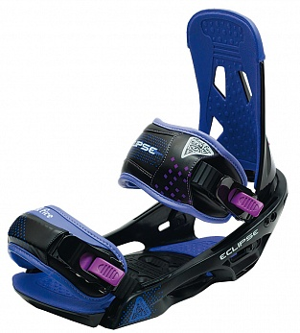

Eclipse
Прочная цельная (single piece) база. Надежные металлические клипсы. Наклон хайбека регулируется без инструментов. Пухлый анатомический верхний ремешок. Нижний ремешок надевается на мысок ботинка (capstrap). Зубчатый и регулировочный ремешки убираются внутрь верхнего и нижнего ремешков
Технология:
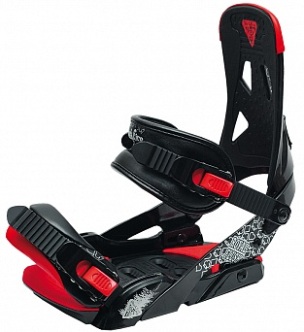

Royal Flush
Новое крепление высокого уровня. Металиические боковины объединены с пяточной дугой, что повышает прочность и снижает вес. Надежные металлические клипсы. Наклон хайбека регулируется без инструментов. Анатомический верхний ремешок. Нижний ремешок надевается на мысок ботинка (capstrap). Зубчатый и регулировочный ремешки убираются внутрь нижнего ремешка.
Конструкция:
Технология:
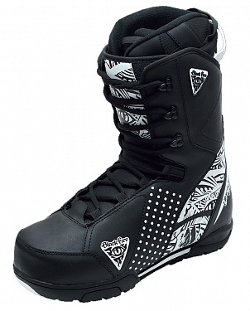

B&W Black
Стильный и комфортный ботинок для поклонников перил и трамплинов. Хорошо работает в комбинации с креплениями B&W и доской BF Внешний ботинок: поддержка задника в области ахиллова сухожилия, подошва Arrow из трех видов резины со стабилизатором и амортизатором, язычок с 3D-усилением, надежная шнуровка с тремя парами металлических крючков. Новый внутренний ботинок с объемным язычком, быстрой шнуровкой и голенищем, усиленным EVA
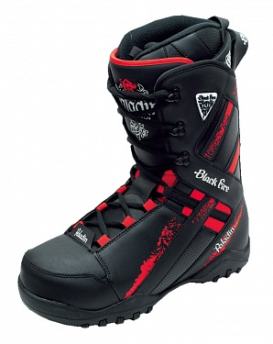

Paladin
Стильный и удобный ботинок, как для любителей нетронутого снега, так и для поклонников укатанных склонов. Позволит достичь наилучших результатов в сочетании с доской Paladin. Внешний ботинок: усиленная поддержка задника, боковая поддержка, подошва X-2 из двух видов резины со стабилизатором, язычок с 3D-усилением, надежная шнуровка с металлическим кольцом и тремя парами металлических крючков. Новый внутренний ботинок с объемным язычком, быстрой шнуровкой и голенищем, усиленным EVA

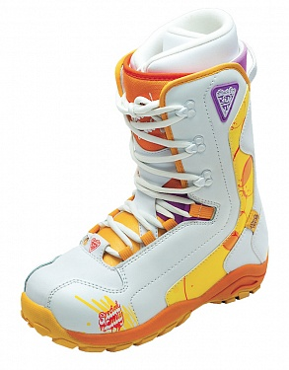

Special Lady
Надежные и комфортные ботинки для девушек, начинающих кататься либо уже имеющих опыт катания. Отлично сочетаются с доской и ботинками Special Lady.Внешний ботинок: усиленная поддержка задника, подошва из двух видов резины с амортизатором, язычок с 3D-усилением, надежная шнуровка с тремя парами металлических крючков. Новый внутренний ботинок с объемным язычком, быстрой шнуровкой и голенищем, усиленным EVA
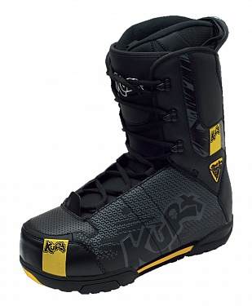

Kurt
Категория: Freestyle/Universal Ботинок средней жесткости для фристайла и парка. Внешний ботинок: комбинация обычной и перфорированной (для вентиляции) кожи, поддержка задника в области ахиллова сухожилия, усиленный язычок. Внутренний ботинок – из термоформируемого пенного материала ThermoFoam ®

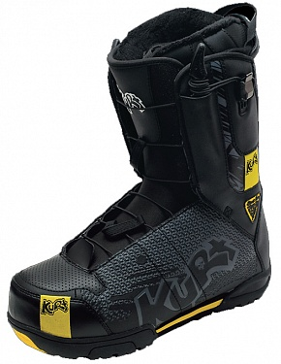

Kurt 2QL
Категория: Freestyle/Universal Ботинок средней жесткости для фристайла и парка. Внешний ботинок: комбинация обычной и перфорированной (для вентиляции) кожи, поддержка задника в области ахиллова сухожилия, усиленный язычок. Внутренний ботинок – из термоформируемого пенного материала ThermoFoam ®
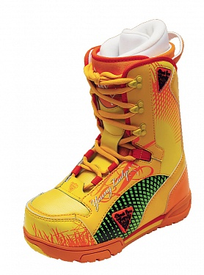

Junior Girl
Для детей – как для взрослых, только лучше! Модель для начинающих и делающих первые шаги в парке. Это удобный, комфортный, но достаточно жесткий ботинок – ведь детские связки отличаются повышенной эластичностью, и беречь их надо не меньше, чем взрослые. В этом ботинке вы сможете определить свои пристрастия в мире сноуборда, попробовать разные стили катания. Металлические крючки, подошва из двух слоев резины, термоформованный внутренний ботинок из EVA со шнуровкой.

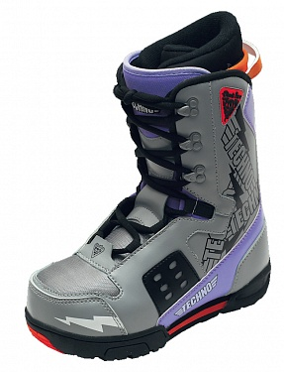

Junior Boy
Для детей – как для взрослых, только лучше! Модель для начинающих и делающих первые шаги в парке. Это удобный, комфортный, но достаточно жесткий ботинок – ведь детские связки отличаются повышенной эластичностью, и беречь их надо не меньше, чем взрослые. В этом ботинке вы сможете определить свои пристрастия в мире сноуборда, попробовать разные стили катания. Металлические крючки, подошва из двух слоев резины, термоформованный внутренний ботинок из EVA со шнуровкой.

